

Assistance technique pour la gestion de l’information sur l’urbain en Haïti volet PAIFU
Délégation de l'Union Européenne en Haïti
-
Note sur l’organisation du contenu d’une base documentaire pour le Ministère des Travaux Publics, Transports et Communications (2^{ième} Partie - Annexes) – Version finale
Framework Contract Beneficiaries - LOT 7
Contrat Spécifique N° 2015/366047/1
Novembre 2016

Préparé par:
M. Louis LHOPITAL, Expert I chef de mission

 |  | 
Projet financé par  l’Union Européenne | Mis en œuvre par ALTAIR Consortium | Leading Implementing Partner

Annexes

Note sur l’organisation du contenu d’une base documentaire pour le Ministère des Travaux Publics, Transports et Communications

(Version finale)
SOMMAIRE
1-A. Tableau comparatif de sites documentaires sources d’information 4
1-B. Personnes à contacter pour la constitution d’un groupe de partenaires 11
2. Guide d’utilisation de l’Atlas des Communes d’Haïti 12
3. Les documents existants (guides, études, ouvrages) 17
4. Les projets urbains (récents, actuels et en prévision) 32
5. Esquisse d’un cahier des charges 46
6- A. Exemples et commentaires sur des sites documentaires 49
6- B. Interface utilisateur (suivi du plan d’action) 62
7. Contacts pour une assistance technique pour le développement de la base documentaire. 67

1-A. Tableau comparatif de sites documentaires sources d’information

Institution ou organisme | site web | Type de données |  | Données à signaler | Accès - Observations
Institutions publiques
L’IHSI (Institut Haïtien de Statistique et d’Informatique) | www.ihsi.ht | Statistiques démographiques et sociales, économiques- Cartes de recensement | Recensement de 2003 - futur recensement (2017?) et projections à partir des recensements- |  | La plupart des données sont téléchargeables librement.  En plus de ses données propres il compile des informations venues d'autres institutions. Le CNIGS assure la cartographie des données publiées sous forme de tableaux par l'IHSI- Les données publiées ne vont pas au dessous des sections communales (bien que collectées plus finement au niveau des Sections d'Enumération).
L’IHSI (Institut Haïtien de Statistique et d’Informatique) | www.ihsi.ht |  | Enquêtes sur échantillons: Conditions de vie des ménages après séisme (2012)- et secteur informel (2010)- Conditions de vie en Haïti (2003)-
L’IHSI (Institut Haïtien de Statistique et d’Informatique) | www.ihsi.ht |  | En prévision (2018-2019) Enquête permanente sur l'emploi et enquête budget consommation des ménages
Le CNIGS (Centre National de l'Information Géo-Spatiale)  Le SILQ (Système d'information des logements et des quartiers) | www.cnigs.ht | Information géographique actualisée sur tout le territoire national | Patrimoine cartographique ancien et récent (cartes topographiques, plans des villes principales, cartes thématiques, images satellites, photographies aériennes). |  | Un certain nombre de documents sont téléchargeables
 | www.cnigs.ht |  | Cartographie détaillée à partir de photographies aériennes permettant une évaluation précise des risques sur l’ensemble du territoire (données du PRGRD- Programme de Reconstruction et de Gestion des Risques et Désastres). |  | Le CNIGS s’enrichit des données d’autres programmes. Mises à jour importantes. Partenariat pour cartographier les données avec d'autres structures.
 | accessible par le site www.cnigs.ht | Données du Programme de Reconstruction des Logements et des Quartiers (après le séisme) | Le CNIGS a envisagé de prolonger ce programme sous la forme d’un système d’information communale (SIC) |  | Programme clos mais les données restent accessibles. Il s'agit d'un inventaire de données mais qui ne sont pas reliées à une démarche de planification. Accessible sur inscription
Le Secrétariat technique du CIAT | www.ciat.gouv.ht | Bibliothèque numérique
Le Secrétariat technique du CIAT | www.ciat.gouv.ht | Bibliothèque juridique haïtienne | 250 ouvrages textes de loi et documents d’études (Aménagement du territoire, Urbanisme, Climat et Bassins versants).
Le Secrétariat technique du CIAT | www.ciat.gouv.ht | Corpus juridique haïtien | Textes juridiques sur : le foncier (500 documents), les limites administratives (collectivités territoriales) (400 documents), les concessions et affermages (de terrains de l’Etat) (900 documents).
Le Secrétariat technique du CIAT | www.ciat.gouv.ht | Bibliothèque d’ouvrages d’études | Ouvrages d'études sur les domaines de compétences du ST/CIAT : Urbanisme et habitat (115 documents), Climat (45 documents), Aménagement du territoire (45 documents), et Bassins versants (45 documents).
Le Secrétariat technique du CIAT | www.ciat.gouv.ht | Base foncière de parcelles | Données foncières sur les communes sur lesquelles le CIAT mène des enquêtes |  | N’est pas accessible sur le site
Le Secrétariat technique du CIAT | www.ciat.gouv.ht | Publications du CIAT ou auxquelles le CIAT a participé | Publications du CIAT ou auxquelles le CIAT a participé: documents d’analyse juridique, législative ou réglementaire, de prospective en terme d’aménagement ou de planification urbaine, de méthodologie pour l’accompagnement des projets, ainsi que des contributions ou déclarations d’intérêt national ou international et des documents thématiques –  Quelques documents de base sur l'aménagement du territoire et le développement urbain: "Haïti Demain", "Réhabilitation de quartiers: les étapes de la planification urbaine", "Lois et règlements d'urbanisme", "Déclaration finale du Forum Urbain" (2014). |  | Accessibles sur le site et téléchargeables librement
Le Secrétariat technique du CIAT | www.ciat.gouv.ht | Productions de l'Unité Cartographique du CIAT | Documents cartographiques de format variés réalisés pour divers commanditaires |  | Certains en ligne sur le site du CIAT, d'autres sur celui du CNIGS

Le MPCE (Ministère de la Planification et de la Coopération Externe) | www.mpce.gouv.ht | Données du Plan de Développement Stratégique d’Haïti (PSDH- juin 2012) - documents de planification de la DATDLR (Direction de l’Aménagement du Territoire et du Développement Local et Régional) | Documents d'orientation stratégiques, documents de planification territoriale et de planification sectorielle, documents de stratégies et de programmation, plans de financements et d’investissements - PSDH et les documents de programmation triennale, cahier des indicateurs du PSDH, priorités d’intervention CAED, et divers guides, rapports et documents techniques- Parmi les documents de base on peut aussi retenir :  Le guide d’urbanisme simplifié et illustré- IBI DAA février 2012 (GUSI)  Le guide pour l’élaboration des plans communaux- juin 2012  L’étude : «Principes, règlements et outils opérationnels de la législation haïtienne sur le développement urbain » - Garry Lhérisson, 2015 | Accessibles sur le site et téléchargeables librement.  La DATDLR a réalisé avec le concours du bureau IBI DAA de nombreux schéma d’aménagement, souvent à l’état d’esquisse, certains complétés par des plans d’urbanisme qui ne sont pas validés pour la plupart. Ils se trouvent dans la base documentaire.
Le MTPTC (Ministère des Travaux Publics, Transports et Communication) | www.mtptc.gouv.ht | Informations sur le réseau routier, les infrastructures et les ouvrages d'art, la construction et le bâtiment. | Ouvrages ou cartes sur les études et projets qui concernent : les routes, la voirie urbaine, les infrastructures, la technologie de construction, la formation et la règlementation du bâtiment. –  On retient quelques documents de base: le Code National du Bâtiment d’Haïti et trois guides de construction “La construction parasismique en maçonnerie chainée”, “Réparation des constructions endommagées”, “Renforcement parasismique des constructions existantes” ainsi qu’un document d’orientation sur la Stratégie de communication sur la construction de logement en Haïti | Une importante partie des données sont traitées et publiées par des organismes dont le MTPTC assure la tutelle et vers qui le site du Ministère renvoie le lien ; c’est le cas pour l’eau et l’assainissement : www.dinepa.gouv.ht (voir ci après), l’électricité www.edh.ht, le Bureau des mines et de l’énergie : www.bme.gouv.ht, le Conseil National des Télécommunications : www.conatel.gouv.ht, le Laboratoire National du Bâtiment et des Travaux publics www.lnbtp.gouv.ht. - D’autres organismes sous tutelle du MTPTC n’ont pas de sites : l’Office National du Cadastre (ONACA), le Service Métropolitain de Collectes des Résidus Solides (SMCRS), domaine pour lequel des informations existent mais ne sont pas regroupées, de même pour les transports urbains, secteur pour lequel un Secrétariat d’État a été créé en mai 2016.
Le MICT (Ministère de l'Intérieur et des Collectivités Territoriales) | ne possède pas de site | Plans Communaux de Développement- Guides méthodologiques- Documentation issue des projets d’appui à la gouvernance locale et sur la gestion des risques et désastres | L’album des communes d’Haïti (mars 2016) et divers documents dont le « Guide pratique du Maire » (USAID) ou le « Guide méthodologique Urbanisme et Aménagement du Territoire » (ONU –Habitat (Juillet 2015) - « Guide Méthodologique de Réduction des Risques Naturels en Haïti » (2015) téléchargeable sur le site du PNUD, "Recueil des textes normatifs annotés sur le développement local (USAID 2011)-  Le MICT détient de nombreuses informations utiles pour le secteur urbain : sur les Plans Communaux de Développement, recensés au niveau des services de la DCT, sur la gestion urbaine au niveau communal avec la documentation issue des projets d’appui à la gouvernance locale : le projet PARLOQ avec la création des Agences Techniques locales (ATL) soutenu par UN Habitat, le FSP (Appui à la Décentralisation et au renforcement des Collectivités territoriales) ainsi qu’à la formation des ingénieurs municipaux mené avec le ST/CIAT, le programme AGIL (Appui à la Gouvernance et à l’Investissement Local) financé par l’UE, les programmes Lokal et Lokal + financés par USAID. | La plupart de ces documents et publications sont intégrés dans la base documentaire à créer

La DINEPA (Direction Nationale de l’Eau Potable et de l’Assainissement) | www.dinepa.gouv.ht | Documents clés qui concernent la politique de la DINEPA, sa stratégie et l’état des lieux du secteur - le Plan stratégique sectoriel - Diagnostic enjeux (2016), la Stratégie nationale de l’assainissement, des documents de planification annuelle (infrastructures, financement et activités) et des plans opérationnels par Régions. | Un référentiel technique national eau potable et assainissement comportant pour chaque thématique l’ensemble des fascicules techniques, directives prescrivant les règles minimales à portée réglementaire nationale, ainsi que des fiches techniques, guides et modèles. | D’autres documents apportent des informations sur le diagnostic de l’eau et sur l’assainissement concernant Haïti qui sont sur téléchargeables sur le site du GRET (www.gret.org voir rubrique « publications ») et de celui du Programme Solidarité Eau (www.pseau.org voir rubrique « bases de données »).
 | www.dinepa.gouv.ht |  | Les Bulletins mensuels Sisklor sur l’analyse de la qualité de l’eau, par région | Accessibles sur le site, certains documents sont téléchargeables (téléchargement libre).
 | www.dinepa.gouv.ht |  | Le Rapport diagnostic actualisé (02/2016) sur le Plan Stratégique sectoriel.

L'UCLBP (Unité de Construction de Logements et de Bâtiments Publics) | http://uclbp.gouv.ht/pages/1-cat-qui-sommes-nous.php | Documents d’orientation stratégique et documents opérationnels liés au logement et à l’habitat et projets de réhabilitation ou de relogement de personnes sinistrées. | “ La Politique Nationale du Logement et de l’Habitat”(PNLH) (Octobre 2013)- Le Programme Sites et Services qui présente différentes options possibles (accès, mixité sociale, financements, modalités institutionnelles) pour produire et acquérir un logement.-  Documents de projets liés aux opérations conduites par l’UCLBP : Reconstruction de la Cité administrative de Port-au-Prince, Projet 16/6 , Village Lumane Casimir à Morne à Cabris, Projets de réhabilitation des quartiers Martissant et Baillergeau (Programme d’Aménagement Intégré des Quartiers Informels de Port-au-Prince), Aménagement urbain à Canaan etc). | Accessibles sur le site. Téléchargement libre
Le MDE (Ministère de l'Environnement) | ne possède pas de site | Données sur les différents domaines de l'environnement, les déchets, l'eau, l'énergie, l’habitat. | Il intervient dans le domaine urbain, notamment au travers des mesures d’adaptation aux changements climatiques, avec les orientations fixées lors de la COP 21 et la contribution nationale d’Haïti à la Convention Cadre des Nations Unies sur les Changements Climatiques.  Les informations suivies par ce ministère concernent de nombreux sujets touchant à l’urbanisation, dont certains font l’objet d’études spécifiques ou d’expérimentation. | Accessibles sur le site. Téléchargement libre

le MEF (Ministère de l'Economie et des Finances) | www.mef.gouv.ht | Documents sur le budget, les dépenses et les investissements publics | Données de suivi de l'exécution du budget dans ses différents domaines. D’autres informations peuvent être collectées par recoupement avec la Banque de la République d’Haïti (BRH), la DGI et les communes sur la fiscalité, les taxes, la Contribution Foncière sur la Propriété Bâtie, le Fonds de Gestion des Collectivités Territoriales.- | Il faut cependant extraire de ces données celles qui concernent le secteur urbain et ses différentes thématiques qui sont réparties entre plusieurs institutions, et s’assurer de la signification exacte des chiffres.  Documents accessibles et téléchargeables sur le site dans la rubrique « dernières données»
Le MCI (Ministère du Commerce et de l'Industrie) | www.mci.gouv.ht | Informations sur les entreprises | Recensement des entreprises en Haïti réalisé par le MCI en 2012. | Pas en ligne sur le site. Ce recensement comporte des données très utiles, même si leur collecte reste au niveau communal et ne permet pas une localisation précise des entreprises recensées. Il devrait être intégré dans la base documentaire à créer.
L'OMRH (Office du Management et des Ressources Humaines) | ne possède pas de site | Politique nationale de déconcentration | Programme cadre de reforme de l’État pour 2007-2012 | Téléchargeable sur le site du PNUD www.undp.org
ISPAN (Institut de Sauvegarde du Patrimoine Architectural National) | ne possède pas de site | Recensement, restauration du patrimoine national architectural et monumental. Documentation relative à ce thème. | Bulletin de l'ISPAN et publications | Bulletins 1 à 35 (j06/2009 à 09/2013) téléchargeables librement sur http://www.mappinghaitianhistory.com/new-page/ ou sur http://www.lacult.unesco.org/docc/

Les sites des agences de l'ONU
UNFPA (Fonds des Nations Unies pour la Population) | www.unfpahaiti.org |  | Informations, statistiques et indicateurs de base actualisés sur le pays et sa population ainsi que des publications sur des sujets liés à la démographie et l’urbanisation. | Accessibles sur le site et téléchargeables librement

PNUD (Programme des Nations Unies pour le Développement) | www.ht.undp.org |  | Publications commanditées par des Ministères, comme le MPCE ou le MICT, informations sur ses projets (Gestion des risques, Environnement et changement climatique, Aménagement du territoire etc.), informations, des statistiques relatives au développement, rapports sur l’avancement des objectifs millénaires pour le développement: « Haïti, un nouveau regard » (2013). | Accessibles sur le site et téléchargeables librement

Autres sources

PRCU (Programme de recherche dans le champ de l’urbain) Université d'Etat et Quisqueya et Universités d'autres pays | Portail à venir | Connaissances sur les mutations urbaines en cours au niveau de la Métropole | Données concernant trois thématiques : étalement urbain, occupations des espaces fragiles, et rôle de l’informalité | Les données collectées doivent alimenter un observatoire mettant un fonds de cartes établies en lien avec le CNIGS, qui seront connectées avec d’autres documents (textes, photos, vidéos) accessibles au travers d’un portail.
URD (Urgence Réhabilitation Développement) | http://www.urd.org/L-Observatoire-Haiti | Appui au secteur humanitaire et post-crise: projets de recherche opérationnelle, évaluations de programmes, conception d’outils méthodologiques, appui institutionnel, formation | Rapports d’évaluations, d’études et de recherches sur Haïti depuis le séisme sur les différentes thématiques sur lesquelles a travaillé l’URD.  Publications du groupe ou auxquelles il a participé. Vidéos, retransmission de colloques. | Accessibles sur le site et téléchargeables librement. L'URD Haïti a fermé son Observatoire en 2015 mais les données restent accessibles sur le site.
La documentation des projets PARAQ et AIQIP | Pas de site | Programmes pour la réhabilitation de 9 ensembles de quartiers de Port-au-Prince, sa Région Métropolitaine et la ville de Petit Goâve | Les documents issus de ces opérations regroupent : diagnostics de territoire, schémas d’aménagements urbains complets, plans, études urbaines et documents de projets, un rapport de capitalisation sur l’analyse des acquis de ces expériences, une brochure de synthèse illustrant la démarche et les différents résultats obtenus au travers des actions. | Ces documents sont actuellement partagés entre les différentes institutions qui assuraient la maitrise d’ouvrage des opérations.
Les ateliers de maîtrise d'œuvre urbaine | www.ateliers.org | Sujet sur le projet de développement de la Communauté des Municipalités de la Région des Palmes | Un cahier de session synthétise les résultats des travaux de réflexion prospective menée sur l’aménagement de la zone. Ce cahier et les documents qui l’accompagnent fournissent des informations sur la planification urbaine, entre attraction urbaine et vie rurale, appliquée au développement des communes périphériques de la Métropole. | Accessible sur le site et téléchargeable librement. On trouve d’autres informations sur le site www.datip.crmp.org animé par la DATIP, agence technique qui pilote les études et travaux d’aménagement.
La bibliothèque de la formation PAIFU/AGIR | pas de site | Documents du programme PAIFU de formation à l'urbanisme et ensemble des données urbaines recueillies en appui à la formation | Programme et contenus de la formation –  Documents de base sur tous les domaines de l'urbanisme en Haïti- Schémas d'aménagement- Diagnostics et rapports d'enquête- Documents règlementaires- Bibliographies.  Le but de cette bibliothèque est de fournir des références nouvelles dans le domaine méthodologique notamment en termes de planification urbaine, mais aussi d’ouvrir sur des thèmes encore peu traités. | Documents numérisés disponibles, à intégrer dans le site à créer. Un travail de capitalisation doit être engagé dans le 4e trimestre 2016, notamment pour reformater les supports d’enseignement, suivant une présentation qui synthétise les contenus et facilite leur réutilisation.

Divers sites associatifs

Kal Haïti (porté par le Centre National d’Etudes Spatiales avec d’autres partenaires) | www.kal-haiti.kalimsat.eu | Base de données de télédétection et de données complémentaires aux acquisitions d'images satellites coordonnées par le CNES relatives au séisme de janvier 2010 et anime une communauté d’utilisateurs associés | Cette base de données inclût actuellement des images satellites Spot 4 et Spot 5, réunissant ainsi une archive de données issue d’une même famille de capteurs.  Elle sera enrichie prochainement : d’images satellitaires optiques Formosat-2, d’images satellitaires radar Envisat et TerraSAR-X, de photographies aériennes. | Inscription préalable sur le site pour pouvoir télécharger des données
Open Street Map | www.openstreetmap.org | Communauté de cartographes bénévoles qui contribuent et maintiennent les données des routes, sentiers, cafés, stations ferroviaires et autres équipements, partout dans le monde. | Données sur les voies de communication et les équipements repérés | Accès libre sur le site. La mise à jour dépend du bon vouloir des bénévoles qui alimentent le site.
Haïti data | www.haitidata.org | Haïti data est un site « ouvert » qui permet de trouver de l’information géo-spatiale, et d’autres données collectées par les utilisateurs du site pour qu’elles soient partagées. |  | Accès libre sur le site

1-B. Personnes à contacter pour la constitution d’un groupe de partenaires
(Répertoire à enrichir au fur et à mesure des contacts établis)

IHSI : Institut Haïtien de Statistique et d’Informatique
Mr. Daniel MILBIN : dlmilbin@gmail.com

CNIGS : Centre National de l’Information Géo-spatiale
Mr. Pierre VERSAILLE Versaille_023@hotmail.fr

Secrétariat technique du CIAT :
Mr Patrick TARDIEU patricktardieu@gmail.com

MPCE : Ministère de la Planification et de la Coopération Externe
Mr. Ebert PELTROP - DATDLR. peltrop@yahoo.fr

MICT : Ministère de l’Intérieur et des Collectivités Territoriales
Contact à établir au niveau de la DCT et à démultiplier au niveau des départements

DINEPA : Direction Nationale de l’Eau Potable et de l’Assainissement
Mme. Edwige PETIT edwige.petit@dinepa.gouv.ht

UCLBP : Unité de Construction de Logements et de Bâtiments Publics
Mr David ODNELL odnelldavid.uclbp@gmaiL.com

ONU Habitat :
Mr. Sergio BLANCO Sergio.blanco@onuhabitat.org

2. Guide d’utilisation de l’Atlas des Communes d’Haïti
Extrait de l’Album des Communes et Départements d’Haïti publié par le MICT.

Guide de lecture des cartes d’utilisation du sol
Les cartes d’utilisations du sol des communes sont issues d’un travail beaucoup plus général, réalisé à l’échelle du pays par le CNIGS en 1998. L’intérêt de l’existence de ce travail et de sa mise en valeur relève du fait qu’il nous permet d’avoir une photographie de la situation de 1998 et de mesurer les évolutions et les tendances.
Le travail réalisé sur ces cartes communales a été de représenter les territoires communaux à une échelle beaucoup plus fine afin que les décideurs locaux puissent mieux comprendre leur territoire par rapport à certaines réalités (proximité ou éloignement, accessibilité, infrastructures, potentiel agricole, réseau …) mais aussi de mettre à jour l’évolution de l’urbanisation pour prendre conscience des évolutions et leur célérité.
Exemple de la commune de quartier Morin
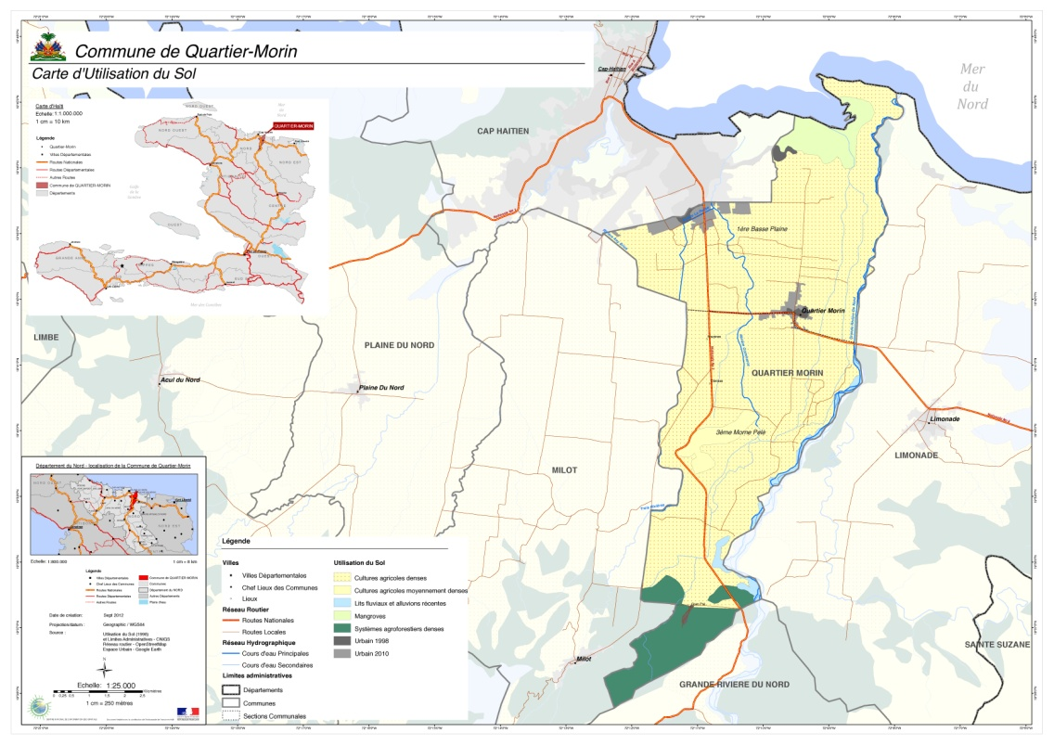
En ce qui concerne la commune de Quartier Morin, plusieurs éléments de lecture de la carte apparaissent :
La réduction des risques
D’un point de vue général : prendre conscience que les axes apparaissant sur la carte comme des routes sont la plupart du temps d’anciens grands canaux d’irrigation, réalisés du temps de la colonie, qui prenaient leur source au niveau de prises d’eaux réalisées sur les grandes rivières. En l’occurrence ici la grande rivière du nord dont les vestiges de la prise d’eau existent encore aujourd’hui.
Il est important de réaliser l’importance de ces anciens canaux qui jouaient un double rôle : ils permettaient d’irriguer l’ensemble des terres de la plaine pour leur donner toute leur valeur agricole, mais aussi jouaient un rôle de tampon lors des gros abats d’eau en se mettant en charge, limitant ainsi l’inondation en aval pouvant être faite par la rivière en crue.
La plupart du temps ces canaux ont été comblés pour donner la place à des axes de circulation, parfois ils existent encore : ces cartes nous donnent des pistes pour les retrouver

La compréhension et le renforcement des dynamiques agricoles
Dans le domaine de l’agriculture, ces cartes nous montrent le potentiel agricole des communes, avec en jaune avec des points les zones d’agriculture intensive et en vert les zones d’agricultures d’agroforesteries (café et cacao) plus proches des montagnes.
A noter, les limites de l’exercice sur Quartier Morin, puisqu’il existe à proximité du carrefour La mort une vaste propriété produisant du cacao, (point vert rajouté) non répertoriée sur la carte, militant pour une mise à jour plus fine de celle-ci.

D’un point de vue environnemental, ces cartes font apparaitre l’ensemble des rivières (et donc les zones à risque d’inondations) et les zones de mangroves au nord de quartier Morin qu’il faudrait essayer de préserver, puisqu’elles représentent des niches importantes de biodiversité.
Elles pourraient être améliorées en faisant apparaitre la topographie (non disponible à l’époque mais aujourd’hui disponible au niveau du CNIGS).
Extrait
La reprise en main des dynamiques d’urbanisation
En ce qui concerne l’urbanisation (seule thématique mise à jour), la carte nous montre la situation de pression extrême à laquelle est soumise la commune de Quartier Morin directement impactée par le développement de la commune de Cap Haïtien.
A noter, que 90% de l’espace urbanisé de Quartier Morin est en gris clair ce qui veut dire que cela s’est urbanisé entre 1998 et aujourd’hui et ce sans aucune planification préalable. Cette situation engendre une urbanisation limitant ses capacités à être créatrice de richesses.
Carrefour La mort
Le tableau des estimations de populations de l’IHSI et inséré dans l’album correspondant à quartier Morin, précise que l’espace urbanisé ne représente que 1% du territoire communal pour 20% de la population (5218 habitants sur 0,5 Km2) soit 16 logements à l’hectare. Densité relativement faible.
Il faut d’ailleurs souligner que n’apparait pas sur ces cartes l’ensemble du bâti qui a été mis à jour par le CIAT et qui permettrait de mieux mesurer les dynamiques d’urbanisation.
Ces cartes nous permettent aussi de planifier les grandes infrastructures avec l’importance que représenterait une déviation du Cap Haïtien (flèche rouge) entre le carrefour La mort et la nationale 1 qui permettrait d’améliorer le fonctionnement des déplacements dans Cap Haïtien en supprimant les trafics de transit Est-Ouest et en définissant une limite physique à l’extension de l’urbanisation de Cap Haïtien.
Elles pourrait déboucher à proximité de la Cité Administrative du Département du Nord souvent accusée d’être trop excentrée par rapport au centre urbain alors que dans 10 ans elle sera en plein centre de la conurbation de l’agglomération de Cap Haïtien et serait totalement accessible puisqu’au carrefour de ces deux axes principaux.
Ainsi, ces cartes, complétées du recensement du bâti, permettraient sur cette grille de lecture, d’élaborer très rapidement pour toutes les communes du pays, un schéma de zonage et d’aménagement permettant de différencier les zones inconstructibles, (zones naturelles, zones inondables, zones agricoles, futures emprises des voies principales), des zones constructibles (espace urbain existant, espaces à urbaniser conditionnés par des demandes préalables de lotissement).
Cette démarche permettrait de passer d’une carte d’utilisation des sols à une carte de destination des sols permettant de reprendre la main sur les dynamiques territoriales.
L’enjeu est d’autant plus important que faute de différenciation entre les terrains destinés à l’agriculture et ceux destinés à l’urbanisation, tout terrain est urbanisable, générant une augmentation du terrain agricole dont la valeur n’est plus évaluée sur sa valeur agricole mais sur sa valeur foncière.
De l’Album à l’Atlas
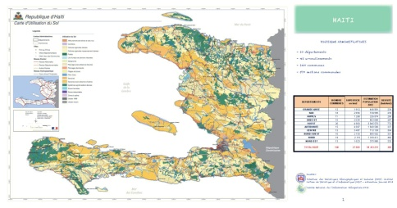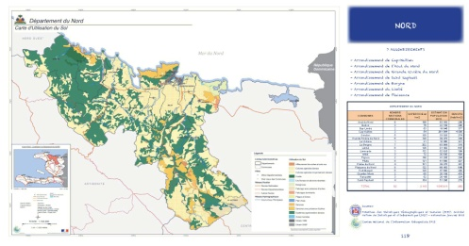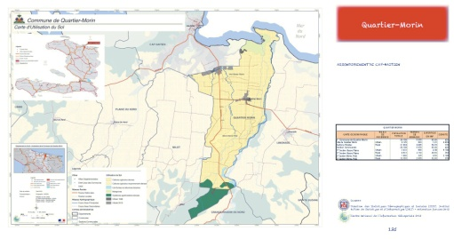
Echelle nationale Echelle départementale Echelle locale (communes et sections)
Cette première version de l’album des cartes d’utilisation du sol doit être vue comme la version 0 d’un tableau de bord à destination des techniciens et décideurs quelles que soient les échelles territoriales, permettant de compiler des données géographiques avec des données statistiques afin de mieux évaluer les dynamiques territoriales.
Ici la seule donnée statistique présentée est une donnée traitant de la démographie.
Il serait envisageable de réaliser une nouvelle version confortée présentant une mise à jour de l’utilisation des sols tout en exposant des cartographies thématiques que chacun des ministères pourrait élaborer. En termes d’infrastructures médicales pour le ministère de la santé, d’infrastructures scolaires pour le ministère de l’Education, ….
Le document qui présenterait une double page pour chaque échelle territoriale aurait une page présentant la mise à jour de la carte géographique incluant la topographie et sur l’autre page les cartes thématiques plus réduites.

démographie
santé
éducation
Protection civile risques et équipements
Recensement agricole (cheptels…)
tourisme
Commune de ….

Carte mise à jour
Tableau statistique
Budgets communaux

….

Véritable outil d’aide à la décision, cet ATLAS des collectivités territoriales jouerait plusieurs rôles :
- Un rôle d’information présentant la réalité des territoires haïtiens,
- Un rôle d’éducation permettant de montrer les informations par l’utilisation des cartes,
- Un rôle de communication en montrant l’ensemble des actions du gouvernement, notamment en matière de nouvelles infrastructures et d’amélioration de la connaissance du territoire.

3. Les documents existants (guides, études, ouvrages)
Les documents répertoriés ci dessous sont le résultat de l’inventaire effectué pendant la mission. Il constitue le premier état de la base documentaire, classée en 6 chapitres :
BD1 : Planification stratégique des territoires
BD2 : Décrets, lois, règlementations et documents s’y rapportant
BD3 : Documents de planification urbaine et cartographie
BD4 : Documents et études relatifs aux projets urbains
BD5 : Documents et supports de formation
BD6 : Documents par thèmes.
Tous les documents de la liste ci dessous ont été stockés sous forme numérisée sur une clé USB qui sera remise avec le rapport. La colonne indiquant les codes renvoie à la table des matières de BD1 et de BD3.

BD1 | PLANIFICATION STRATEGIQUE DES TERRITOIRES
INSTITUTION | Titre | Auteur / source | Date | Nature du document | Domaine | CODE
CIAT | Haïti demain. partie 1 | CIAT | mars-10 | Document d'orientation | Planification stratégique | 1
CIAT | Haïti demain. partie 2 | CIAT | mars-10 | Document d'orientation | Planification stratégique | 1
CIAT | Haïti demain. partie 3 | CIAT | mars-10 | Document d'orientation | Planification stratégique | 1
MPCE | Plan stratégique de développement d'Haïti-tome 1 | IBI DAA | mai-12 | Document d'orientation | Planification stratégique | 1
MPCE | Plan stratégique de développement d'Haïti-tome 2 | IBI DAA | juin-12 | Document d'orientation | Planification stratégique | 1
MPCE | Priorités d'interventions du gouvernement pour la période 2014-216 | IBI DAA | mai-13 | Document d'orientation | Planification stratégique | 1
MPCE | Programme triennal d'investissement 2014-216 et son cadre | IBI DAA | juin-13 | Document d'orientation | Planification stratégique | 1
CIAT | Plan d'aménagement NNE Dossier synthèse | CIAT | déc-12 | Document d'orientation | Planification stratégique | 1
CIAT | Perspectives aménagement NNE | CIAT | nov-12 | Document d'orientation Présentation ppt | Planification stratégique | 1
CIAT | Couloir NNE Développement urbain et changement climatique | ERM BID | oct.-14 | Rapport | Planification stratégique | 1
ESCI | Couloir NNE Développement urbain et changement climatique-Emerging and Sustainable Cities Initiative | ERM-BID | oct.-14 | Rapport | Planification stratégique | 1
CIAT | Cahier de session" La campagne comme la ville est émancipatrice" | Ateliers de maitrise d'œuvre urbaine | mars-16 | Document d'orientation | Planification stratégique | 1
CIAT | Haiti demain- Boucle de l'Artibonite | CIAT | nov.-10 | Document d'orientation | Planification stratégique | 1
MDT | Programme stratégique des régions intégrées - Aménagements touristiques d'Haïti | CMS | mai-13 | Rapport | Planification stratégique | 1
MDT | Aménagement touristique Côte Sud | SODADE | janv.-13 | Document d'orientation | Planification stratégique | 1
MPCE | Annexe G. Synthèse du contexte régional, pole Sud | IBI DAA | avr.-13 | Document d'orientation | Planification stratégique | 1
MPCE | Développement touristique Ile à Vache | MPCE IBI-DAA | 2013 | Document d'orientation | Planification stratégique | 1
MPCE | Impacts urbains du séisme, interventions d'urgence et opportunités. Jacmel, Marigot. Vol.1. | IBI DAA | oct.-12 | Rapport | Planification stratégique | 1
MPCE | Impacts urbains du séisme, interventions d'urgence et opportunités, ZMPP vol. 2 | IBI DAA | janv.-13 | Rapport | Planification stratégique | 1
MPCE | Esquisse Schéma d'aménagement de l'Arrondissement de Jacmel | IBI DAA | févr.-13 | Schéma Améngt | Planification stratégique | 1
MPCE | Esquisse Schéma d'aménagement de l'Arrondissement de Léogane | IBI DAA | févr.-13 | Schéma Améngt | Planification stratégique | 1
MPCE | Esquisse Schéma d'aménagement de l'Arrondissement du Pôle Cap Haïtien | IBI DAA | avr.-13 | Schéma Améngt | Planification stratégique | 1
MPCE | Esquisse Schéma d'aménagement Diagnostic. Jacmel, Marigot vol. 2 | IBI DAA | nov.-12 | Rapport | Planification stratégique | 1
COMMUNE | PCD Bombardopolis 2011-2016 | Bombardopolis | juil.-11 | Document d'orientation | Planification stratégique | 2
COMMUNE | PCD Ile de la Tortue 2013 - 2016. | Ile de la Tortue | mars-13 | Document d'orientation | Planification stratégique | 2
COMMUNE | PCD Jean Rabel | Jean Rabel | mars-13 | Document d'orientation | Planification stratégique | 2
COMMUNE | PCD-Saint Louis du Nord | Saint Louis du Nord | oct.-12 | Document d'orientation | Planification stratégique | 2
COMMUNE | PDC Mole Saint Nicolas | Mole Saint Nicolas | déc.-09 | Document d'orientation | Planification stratégique | 2
COMMUNE | PCD Baie de Henne | Baie de Henne | mai-12 | Document d'orientation | Planification stratégique | 2
COMMUNE | PCD Bellardère | Bellardère FAES | 2010 | Document d'orientation | Planification stratégique | 2
COMMUNE | PCD Cerca-la-Source | Cerca-la-Source FAES | oct-210 | Document d'orientation | Planification stratégique | 2
COMMUNE | PCD Lascahobas | Lascahobas FAES | 2010 | Document d'orientation | Planification stratégique | 2
COMMUNE | PCD Limonade | Limonade CEFCAD-KNBFP-UE | juil-14 | Document d'orientation | Planification stratégique | 2
COMMUNE | PCD Carrefour | Carrefour PARLOQ | aou-15 | Document d'orientation | Planification stratégique | 2
COMMUNE | PCD Cité Soleil | Cité Soleil | oct-15 | Document d'orientation | Planification stratégique | 2
COMMUNE | PCD Croix des Bouquets | Croix des Bouquets | oct-15 | Document d'orientation | Planification stratégique | 2
COMMUNE | PCD Delmas | Delmas | oct-15 | Document d'orientation | Planification stratégique | 2
COMMUNE | PCD Pétion-ville | Pétion-ville | oct-15 | Document d'orientation | Planification stratégique | 2
COMMUNE | PCD Port-au-Prince | Port-au-Prince | oct-15 | Document d'orientation | Planification stratégique | 2
COMMUNE | PCD Tabarre | Tabarre | oct-15 | Document d'orientation | Planification stratégique | 2
COMMUNE | Plan de développement local de Kenscoff | Kensciff | aout 08 | Document d'orientation | Planification stratégique | 2
COMMUNE | Plan de financement services publics communaux Acul du Nord | Mairie d'Acul du Nord Lokal + | juin-15 | Document d'orientation | Financement | 3
COMMUNE | Plan de financement services publics communaux Cap Haïtien | Mairie de Cap Haïtien Lokal + | oct-14 | Document d'orientation | Financement | 3
COMMUNE | Plan de financement services publics communaux Caracol | Mairie de Caracol Lokal + | avr-15 | Document d'orientation | Financement | 3
COMMUNE | Plan de financement services publics communaux Carrefour | Mairie de Carrefour lokal + | août-15 | Document d'orientation | Financement | 3
COMMUNE | Plan de financement services publics communaux Delmas | Mairie de Delmas Lokal + | févr-15 | Document d'orientation | Financement | 3
COMMUNE | Plan de financement services publics communaux Kenscoff | Mairie de Kenscoff Lokal + | juin-15 | Document d'orientation | Financement | 3
COMMUNE | Plan de financement services publics communaux Limonade | Mairie de Limonade Lokal + | avr-15 | Document d'orientation | Financement | 3
COMMUNE | Plan de financement services publics communaux Ouanaminthe | Mairie d'Ouanaminthe Lokal + | sept-14 | Document d'orientation | Financement | 3
DINEPA | Document d'orientation stratégique sur l'assainissement | DINEPA | mars-12 | Document d'orientation | Planification stratégique | 4
CIAT | Déclaration des participants au 1er Forum Urbain National d'Haïti | CIAT | mars-14 | Document d'orientation | Planification stratégique | 4
CIAT | Programme du 1er Forum Urbain National d'Haïti | CIAT | mars-14 | Document d'orientation | Planification stratégique | 4
MDE | Contribution prévue déterminée au niveau national - Changement Climatique | MDE | 2015 | Document d'orientation | Planification stratégique | 4
MTPTC | Stratégie de communication construction de logement en Haïti | MTPTC | 2012 | Document d'orientation | Planification stratégique | 4
MTPTC | Stratégie de communication construction de logement en Haïti- Annexes | MTPTC | 2012 | Document d'orientation | Planification stratégique | 4
OMRH | Politique nationale de déconcentration | OMRH | oct-14 | Document d'orientation | Planification stratégique | 4
UCLBP | Politique nationale du logement et de l'habitat: PNLH Document cadre | UCLBP | oct.-13 | Document d'orientation | Planification stratégique | 4
UCLBP | Politique nationale du logement et de l'habitat :PNLH résumé exécutif | UCLBP | oct.-13 | Document d'orientation | Planification stratégique | 4
UCLBP | Les opérations de "Sites et services" dans le contexte haïtiens | UCLBP | mai-14 | Document d'orientation | Planification stratégique | 4
UE | État des lieux sectoriel formulation du volet "Appui institutionnel" composante II du PARAQ Haïti; | UE- Particip | sept.-14 | Rapport | Planification stratégique | 5
UE | Étude pour l'identification et la formulation du programme de développement urbain 11ième FED en Haïti | UE- Particip | mars-16 | Rapport | Planification stratégique | 5
PNUD | Rapport OMD 2013 PNUD Un regard | PNUD | aou-14 | Rapport | Planification stratégique | 5
FNUAP | Guide des indicateurs UNFAP | FNUAP | avr.-11 | Guide | Planification stratégique | 5
BM | Pauvreté et inclusion sociale en Haïti | BM | 2012 | Rapport | Planification stratégique | 5
BM | Haïti: Des opportunités pour tous | BM | mai-15 | Rapport | Généralités
BM | Systematic country diagnostic -Toward a new narrative | Raju JanSingh. Mary Barton-Dock | 2015 | Rapport | Planification stratégique | 5
OIM | Supporting durable solutions to urban Post disaster deplacement Haïti | Organisation Internationale pour les Migrations OIM | 2014 | Rapport | Planification stratégique | 5

BD2 | DÉCRETS, LOIS, RÉGLEMENTATIONS ET DOCUMENTS S'Y RAPPORTANT
INSTITUTION | Titre | Auteur / source | Date | Nature du document | Domaine
CIAT | Lois et règlements d'urbanisme | CIAT | juil-13 | Guide | Planification urbaine
CIAT | Les étapes de la planification urbaine- Réhabilitation de quartiers | CIAT | mai-13 | Guide | Planification urbaine
CIAT | Principes, règlements et outils opérationnels de la législation haïtienne sur le développement urbain | MPCE | aout-2015 | Guide | Planification urbaine
CIAT | Arrêté de création du CIAT | CIAT | mars-09 | Doc législatif ou réglementaire | Aménagement du territoire
MTPTC | Diagnostic sur l'organisation du ministère et propositions | Jean Berthier - AFD | mars-09 | Rapport | Administration
MTPTC | BTEB Rapport d'activité juillet 2013-juin 2014 | BTEB | juin-14 | Rapport | Architecture-Construction
MTPTC | Code National du Bâtiment d'Haïti | MTPTC | 2012 | Document de Réglementation | Architecture-Construction
MTPTC | Loi Organique du MTPTC | MTPTC | oct-87 | Doc législatif ou réglementaire | Administration
DINEPA | Loi cadre sur l'organisation de l'eau et de l'assainissement | DINEPA | mars-09 | Doc législatif ou réglementaire | Eau-assainissement
CNIGS | Décret création CNIGS | CNIGS | mars-06 | Doc législatif ou réglementaire | Aménagement du territoire
UCLBP | Arrrêté de la création de l'UCLBP | UCLBP | juil-12 | Doc législatif ou réglementaire | Habitat
MICT | Décret Cadre de la décentralisation | MICT | fev-06 | Doc législatif ou réglementaire | Gouvernance
MICT | Décret Fonction publique et territoriale | MICT | fev-06 | Doc législatif ou réglementaire | Gouvernance
MICT | Décret sur la Commune | MICT | fev-06 | Doc législatif ou réglementaire | Gouvernance
MICT | Décret sur la Section communale | MICT | fev-06 | Doc législatif ou réglementaire | Gouvernance
MICT | Décret sur le Département | MICT | fev-06 | Doc législatif ou ou réglementaire | Gouvernance
MICT | Décret création des Délégation | MICT | mai-90 | Doc législatif ou réglementaire | Gouvernance
MICT | Tableau des compétences des Communes | MICT | ? | Guide | Gouvernance

BD3 | DOCUMENTS DE PLANIFICATION URBAINE ET CARTOGRAPHIE
COMMUNE, DÉPARTS ... | Titre | Auteur / source | Date | type de document | Domaine
National | Découpage Administratif d'Haiti | CNIGS | ? | carte | Administration | 1
National | Atlas d'Haîti | Université de Bordeaux | 1985 | Atlas | Aménagement du territoire | 1
National | Haïti face au défi urbain - Atelier sur la planification urbaine | MTPTC | janv.-09 | Rapport | Planification urbaine | 1
National | Etat du réseau routier | Rural Acess Index | 2015 | carte | Transports | 1
National | Routes Accessibilité par communes | Rural Acess Index | 2015 | carte | Transports | 1
National | Routes Accessibilité par temps sec | Rural Acess Index | 2015 | carte | Transports | 1
National | Album des cartes départementales et communales -d'Haïti complet | MICT (sources CNIGS) | 2015 | atlas | Aménagement du territoire | 1
ARTIBONITE | Cartes utilisation du sol communes | MICT (sources CNIGS) | 2015 | carte | Aménagement du territoire | 1
CENTRE | Cartes utilisation du sol communes | MICT (sources CNIGS) | 2015 | carte | Aménagement du territoire | 1
GRANDE ANSE | Cartes utilisation du sol communes | MICT (sources CNIGS) | 2015 | carte | Aménagement du territoire | 1
NIPPES | Cartes utilisation du sol communes | MICT (sources CNIGS) | 2015 | carte | Aménagement du territoire | 1
NORD | Cartes utilisation du sol communes | MICT (sources CNIGS) | 2015 | carte | Aménagement du territoire | 1
NORD_EST | Cartes utilisation du sol communes | MICT (sources CNIGS) | 2015 | carte | Aménagement du territoire | 1
NORD_OUEST | Cartes utilisation du sol communes | MICT (sources CNIGS) | 2015 | carte | Aménagement du territoire | 1
OUEST | Cartes utilisation du sol communes | MICT (sources CNIGS) | 2015 | carte | Aménagement du territoire | 1
SUD | Cartes utilisation du sol communes | MICT (sources CNIGS) | 2015 | carte | Aménagement du territoire | 1
SUD_EST | Cartes utilisation du sol communes | MICT (sources CNIGS) | 2015 | carte | Aménagement du territoire | 1
ARTIBONITE | Cartes utilisation du sol départements | MICT (sources CNIGS) | 2015 | carte | Aménagement du territoire | 1
CENTRE | Cartes utilisation du sol départements | MICT (sources CNIGS) | 2015 | carte | Aménagement du territoire | 1
GRANDE ANSE | Cartes utilisation du sol départements | MICT (sources CNIGS) | 2015 | carte | Aménagement du territoire | 1
NIPPES | Cartes utilisation du sol départements | MICT (sources CNIGS) | 2015 | carte | Aménagement du territoire | 1
NORD | Cartes utilisation du sol départements | MICT (sources CNIGS) | 2015 | carte | Aménagement du territoire | 1
NORD_EST | Cartes utilisation du sol départements | MICT (sources CNIGS) | 2015 | carte | Aménagement du territoire | 1
NORD_OUEST | Cartes utilisation du sol départements | MICT (sources CNIGS) | 2015 | carte | Aménagement du territoire | 1
OUEST | Cartes utilisation du sol départements | MICT (sources CNIGS) | 2015 | carte | Aménagement du territoire | 1
SUD | Cartes utilisation du sol départements | MICT (sources CNIGS) | 2015 | carte | Aménagement du territoire | 1
SUD_EST | Cartes utilisation du sol départements | MICT (sources CNIGS) | 2015 | carte | Aménagement du territoire | 1
Région Métro PAP | Cartes utilisation du sol ZMPP et communes adjacentes | MICT (sources CNIGS) | 2015 | carte | Aménagement du territoire | 1
Région Métro PAP | Cartes utilisation du sol ZMPP et communes adjacentes | MICT (sources CNIGS) | 2015 | carte | Aménagement du territoire | 1
National | Cartes utilisation du sol nationale | MICT (sources CNIGS) | 2015 | carte | Aménagement du territoire | 1
Région Métro PAP | Carte Région Métropolitaine PAP | CNIGS | ? | carte | Aménagement du territoire | 1
Région Métro PAP | Carte Région Métropolitaine PAP réseau routier | CNIGS | déc-15 | carte | Aménagement du territoire | 1
Région Métro PAP | Carte Carrefour | CNIGS-CIAT | sept-14 | carte | Aménagement du territoire | 1
Région Métro PAP | Carte Cité Soliel | CNIGS-CIAT | sept-14 | carte | Aménagement du territoire | 1
Région Métro PAP | Carte Delmas | CNIGS-CIAT | sept-14 | carte | Aménagement du territoire | 1
Région Métro PAP | Carte Kenscoff | CNIGS-CIAT | sept-14 | carte | Aménagement du territoire | 1
Région Métro PAP | Carte Pieton ville | CNIGS-CIAT | sept-14 | carte | Aménagement du territoire | 1
Région Métro PAP | Carte Port au Prince | CNIGS-CIAT | sept-14 | carte | Aménagement du territoire | 1
Région Métro PAP | Carte Gressier | CNIGS-CIAT | sept-14 | carte | Aménagement du territoire | 1
Région Métro PAP | Carte dynamique urbaine 1998-2002-2014 Agglomération PAP | CNIGS | mai-16 | carte | Planification urbaine | 1
Gonaïves | Carte dynamique urbaine 1998-2002-2014 Gonaïves | CNIGS | mai-16 | carte | Planification urbaine | 1
Cap Haïtien | Carte dynamique urbaine 1998-2002-2014 Cap Haïtien | CNIGS | mai-16 | carte | Planification urbaine | 1
Port-au-Prince Quartiers | Proposition réaménagement Fort National | IBI DAA MPCE | nov.-10 | Document d'orientation | Planification urbaine | 2
Port-au-Prince Quartiers | Initiatives reconstruction de quartiers Port-au-Prince | ONU-HABITAT | 2011 | Document d'orientation | Planification urbaine | 2
Port-au-Prince Quartiers | Fiche Haut Turgeau | ONU-HABITAT-Goal | 2013 | Document d'orientation | Planification urbaine | 2
Port-au-Prince Quartiers | Fiche Canapé Vert | ONU-HABITAT-Goal | 2013 | Document d'orientation | Planification urbaine | 2
Port-au-Prince Quartiers | Diagnostic Carrefour Feuilles | ONU-HABITAT-AUl | 2012 | Document d'orientation | Planification urbaine | 2
Port-au-Prince Quartiers | PUP quartiers Carrefour Feuilles | ONU-HABITAT - AU | 2012 | Document d'orientation | Planification urbaine | 2
Port-au-Prince Quartiers | Profil quartier Bistou Bobin | ONU-HABITAT - AU | 2011 | Document d'orientation | Planification urbaine | 2
Port-au-Prince Quartiers | Communauty action plan Villa Rosa | ONU-HABITAT - AFH | 2012 | Document d'orientation | Planification urbaine | 2
Port-au-Prince Quartiers | Étude d'Aménagement urbain Quartier Campêche rapport final | Croix Rouge Américaine | sept-13 | Document d'orientation | Planification urbaine | 2
Carrefour | Étude d'aménagement de la zone côtière | AECOM UTE | avr.-13 | Document d'orientation | Planification urbaine | 2
Port-au-Prince ZMPP | Esquisse PU de l'Agglomération urbaine de Port-au-Prince | MPCE- IBI DAA- PNUD | avr-13 | Schéma d'aménagement | Planification urbaine | 2
Port-au-Prince ZMPP | Esquisse PU de l'Agglomération urbaine de Port-au-Prince Cartes | MPCE- IBI DAA- PNUD | avr-13 | Cartes | Planification urbaine | 2
Croix des Bouquets Canaan | Cas de Canaan ou la naissance d'un quartier ex nihilo | URD | nov.-12 | Rapport de recherche | Planification urbaine | 2
Croix des Bouquets Canaan | Une vision stratégique et structure urbaine pour Canaan | UCLBP ONU-HABITAT | nov.-15 | Document d'orientation | Planification urbaine | 2
Croix des Bouquets Canaan | Présentation Pour un développement durable à Canaan | ONU-HABITAT | mars-16 | Document d'orientation | Planification urbaine | 2
Croix des Bouquets Canaan | Canaan Jérusalem - Diagnostic et orientations | IBI DAA UCLBP | juin-12 | Document d'orientation | Planification urbaine | 2
Croix des Bouquets Canaan | Canaan Jérusalem - Schéma d'ensemble | IBI DAA UCLBP | juin-12 | Document d'orientation | Planification urbaine | 2
Croix des Bouquets Canaan | Canaan Jérusalem - Plan d'action | IBI DAA UCLBP | juin-12 | Document d'orientation | Planification urbaine | 2
Croix des Bouquets Canaan | Canaan Jérusalem Mise à jour du Schéma d'Aménagement | IBI DAA UCLBP | janv.-14 | Schéma d'aménagement | Planification urbaine | 2
Acul du nord | Esquisse -PU Acul du nord | MPCE- IBI DAA- PNUD | avr-13 | Schéma d'aménagement | Planification urbaine | 3
Aquin | Esquisse -PU Aquin | MPCE- IBI DAA- PNUD | avr-13 | Schéma d'aménagement | Planification urbaine | 3
Cap-Haïtien | Esquisse -PU Cap-Haïtien | MPCE- IBI DAA- PNUD | avr-13 | Schéma d'aménagement | Planification urbaine | 3
Cap-Haïtien Plans | Cap-Haïtien Plans | MPCE- IBI DAA- PNUD | avr-13 | cartes | Planification urbaine | 3
Cayes Jacmel | Esquisse -PU Cayes Jacmel | MPCE- IBI DAA- PNUD | fev-13 | Schéma d'aménagement | Planification urbaine | 3
Grand Goave | Esquisse -PU Grand Goave | MPCE- IBI DAA- PNUD | fev-13 | Schéma d'aménagement | Planification urbaine | 3
Jacmel | Esquisse -PU Jacmel | MPCE- IBI DAA- PNUD | fev-13 | Schéma d'aménagement | Planification urbaine | 3
PU Leogane | PU Leogane | FAES | janv-12 | Schéma d'aménagement | Planification urbaine | 3
Leogane | Esquisse -PU Leogane | MPCE- IBI DAA- PNUD | fev-13 | Schéma d'aménagement | Planification urbaine | 3
Les Cayes | Esquisse -PU Les Cayes | MPCE- IBI DAA- PNUD | avr-13 | Schéma d'aménagement | Planification urbaine | 3
Limonade | Esquisse -PU Limonade | MPCE- IBI DAA- PNUD | avr-13 | Schéma d'aménagement | Planification urbaine | 3
Marigot | Esquisse -PU Marigot | MPCE- IBI DAA- PNUD | fev-13 | Schéma d'aménagement | Planification urbaine | 3
Milot | Esquisse -PU Milot | MPCE- IBI DAA- PNUD | avr-13 | Schéma d'aménagement | Planification urbaine | 3
Petit-Goave | Esquisse -PU Petit-Goave | MPCE- IBI DAA- PNUD | fev-13 | Schéma d'aménagement | Planification urbaine | 3
Plaine-du-Nord | Esquisse PU Plaine-du-Nord | MPCE- IBI DAA- PNUD | avr-13 | Schéma d'aménagement | Planification urbaine | 3
Port-Salut | Esquisse -PU Port-Salut | MPCE- IBI DAA- PNUD | avr-13 | Schéma d'aménagement | Planification urbaine | 3
Quartier-morin | Esquisse -PU Quartier-Morin | MPCE- IBI DAA- PNUD | avr-13 | Schéma d'aménagement | Planification urbaine | 3
Saint Marc | Esquisse -PU Saint Marc | MPCE- IBI DAA- PNUD | fev-13 | Schéma d'aménagement | Planification urbaine | 3
Saint Marc | Esquisse Schéma d'Aménagement Saint Marc | MPCE- IBI DAA- PNUD | fev-13 | Schéma d'aménagement | Planification urbaine | 3
Port-au-Prince Quartiers | Baillergeau Martissant- Étude des Schémas d'Aménagement | GRET - AIQIP | mars-12 | Schéma d'aménagement | Planification urbaine | 4
Port-au-Prince Quartiers | Baillergeau- Schéma d'aménagement -version définitive | GRET - AIQIP | mars-12 | Schéma d'aménagement | Planification urbaine | 4
Port-au-Prince Quartiers | Baillergeau- carte Composition | GRET - AIQIP | mars-12 | carte | Planification urbaine | 4
Port-au-Prince Quartiers | Baillergeau- carte Multirisques | GRET - AIQIP | mars-12 | carte | Planification urbaine | 4
Port-au-Prince Quartiers | Baillergeau- carte Services | GRET - AIQIP | mars-12 | carte | Planification urbaine | 4
Port-au-Prince Quartiers | Baillergeau- carte Réseau électrique | GRET - AIQIP | mars-12 | carte | Planification urbaine | 4
Port-au-Prince Quartiers | Baillergeau- carte Trame verte bleue | GRET - AIQIP | mars-12 | carte | Planification urbaine | 4
Port-au-Prince Quartiers | Baillergeau- carte Voirie et VRD | GRET - AIQIP | mars-12 | carte | Planification urbaine | 4
Carrefour Quartiers | Ti-sous,Sapotille, La grenade, Aztèk | CARE- PARAQ | janv.-14 | Schéma d'aménagement | Planification urbaine | 4
Port-au-Prince Quartiers | Christ- Roi Schéma d'Aménagement | Solidarités International - PARAQ | nov.-13 | Schéma d'aménagement | Planification urbaine | 4
Port-au-Prince Quartiers | Christ- Roi Schéma d'Aménagement Annexe1 Assainissement | Solidarités International - PARAQ | nov.-13 | Schéma d'assainissement | Planification urbaine | 4
Port-au-Prince Quartiers | Christ- Roi Schéma d'Aménagement Annexe2- Étude Hydrologique | Solidarités International - PARAQ | nov.-13 | Rapport | Planification urbaine | 4
Port-au-Prince Quartiers | Grande Ravine Schéma d'Aménagement | Concern - PARAQ | juin-14 | Schéma d'aménagement | Planification urbaine | 4
Port-au-Prince Quartiers | Haut Turgeau Debussy Schéma d'Aménagement | Goal- PARAQ | nov.-15 | Schéma d'aménagement | Planification urbaine | 4
Port-au-Prince Quartiers | Martissant- Schéma d'aménagement -version définitive | GRET - AIQIP | mars-12 | Schéma d'aménagement | Planification urbaine | 4
Port-au-Prince Quartiers | Martissant carte Composition cadre de vie | GRET - AIQIP | mars-12 | carte | Planification urbaine | 4
Port-au-Prince Quartiers | Martissant carte Composition environnement | GRET - AIQIP | mars-12 | carte | Planification urbaine | 4
Port-au-Prince Quartiers | Martissant carte Composition habitat | GRET - AIQIP | mars-12 | carte | Planification urbaine | 4
Port-au-Prince Quartiers | Martissant carte Composition 5 | GRET - AIQIP | mars-12 | carte | Planification urbaine | 4
Port-au-Prince Quartiers | Martissant carte Multirisques | GRET - AIQIP | mars-12 | carte | Planification urbaine | 4
Port-au-Prince Quartiers | Martissant carte Réseau électrique | GRET - AIQIP | mars-12 | carte | Planification urbaine | 4
Port-au-Prince Quartiers | Martissant carte Services | GRET - AIQIP | mars-12 | carte | Planification urbaine | 4
Port-au-Prince Quartiers | Martissant carte Trame Bleue verte | GRET - AIQIP | mars-12 | carte | Planification urbaine | 4
Port-au-Prince Quartiers | Martissant carte Dispositions relatives aux ravines | GRET - AIQIP | mars-12 | carte | Planification urbaine | 4
Port-au-Prince Quartiers | Martissant carte Coupe état des lieux | GRET - AIQIP | mars-12 | carte | Planification urbaine | 4
Port-au-Prince Quartiers | Martissant carte Localisation des opérations pilotes | GRET - AIQIP | mars-12 | carte | Planification urbaine | 4
Port-au-Prince Quartiers | Martissant carte Découpage des ilots | GRET - AIQIP | mars-12 | carte | Planification urbaine | 4
Port-au-Prince Quartiers | Martissant carte | GRET - AIQIP | mars-12 | carte | Planification urbaine | 4
Port-au-Prince Quartiers | Lignes directrices aménagement Cité Administrative de Port-au-Prince | IBI DAA UCLBP | aou-12 | Rapport | Planification urbaine | 4
Delmas Quartiers | Delmas 7,9, 11, 13 Étude urbaine | Croix Rouge - PARAQ | nov.-14 | Schéma d'aménagement | Planification urbaine | 4
Delmas Quartiers | Prelimary Masterplan Simon Pelé | Architecture for Humanity | fev-13 | Esqiusse -PU | Planification urbaine | 4
Petit Goave-Quartiers | Peit Goave Schéma d'Aménagement Centre ville et quartier Fort Liberté | Welthungerhilfe- PARAQ | avr.-14 | Schéma d'aménagement | Planification urbaine | 4
Carrefour | Diagnostic Carrefour | Carrefour PARLOQ | aou-15 | Document d'orientation | Planification urbaine | 6
Cité Soleil | Diagnostic Cité Soleil | Cité Soleil PARLOQ | oct-15 | Document d'orientation | Planification urbaine | 6
Croix des Bouquets | Diagnostic Croix des Bouquets | Croix des Bouquets PARLOQ | oct-15 | Document d'orientation | Planification urbaine | 6
Delmas | Diagnostic Delmas | Delmas PARLOQ | oct-15 | Document d'orientation | Planification urbaine | 6
Pétion-ville | Diagnostic Pétion-ville | Pétion-ville PARLOQ | oct-15 | Document d'orientation | Planification urbaine | 6
Port-au-Prince | Diagnostic Port-au-Prince | Port-au-Prince PARLOQ | oct-15 | Document d'orientation | Planification urbaine | 6
Tabarre | Diagnostic Tabarre | Tabarre PARLOQ | oct-15 | Document d'orientation | Planification urbaine | 6
Jacmel | Diagnostic Jacmel | Jacmel PARLOQ | déc.-13 | Document d'orientation | Planification urbaine | 6
Mirogoane | Diagnostic Mirogoane | Mirogoane PARLOQ | nov.-13 | Document d'orientation | Planification urbaine | 6
National | Les étapes de la planification urbaine – Guide du Professionnel | ST/CIAT | Mai 13 | Guide | Planification urbaine | 7
National | Lignes directrices clés sur la planification urbaine et territoriale | UN HABITAT | mai-14 | Guide | Planification urbaine | 7
National | Urban planning for city leaders | UN HABITAT | juil.-05 | Guide | Planification urbaine | 7
National | Guide de lecture des cartes d'utilisation du sol | MICT | 2015 | Guide | Aménagement du territoire | 7

BD4 | DOCUMENTS ET ETUDES RELATIFS AUX PROJETS
PROJET | Titre | Auteur / source | Date | Nature du document | Domaine
AGIL | Livret présentation projet | UE | ? | Livret | Gouvernance
AIQIP | Port-au-Prince Quartiers | Baillergeau- Présentation GRET | sept.-15 | Présentation ppt | Planification urbaine
AIQIP | Port-au-Prince Quartiers | Baillergeau- Martissant PrésentationUCLBP | sept.-15 | Présentation ppt | Planification urbaine
Cité soleil | Bilan méthodologie et leçon apprises; Projet de renforcement des capacités de planification communautaire de la commune de Cité Soleil | ONU Habiat | mars-16 | Rapport | Planification stratégique
PARAQ | Convention de Financement version consolidée | Ordonnateur National du FED - UE | 2011 | Document projet | Planification urbaine
PARAQ | Evaluation à mi parcours - rapport final Version 4 | UE-TRANSTEC - Jean Emmanuel Rémy | oct.-15 | Fiche projet | Planification urbaine
PARAQ | Rapport sur les études de capitalisation | UE-TRANSTEC - Jean Emmanuel Rémy | déc.-15 | Rapport | Planification urbaine
PARLOQ | Document Programme | PNUD | juil-11 | Document projet | Gouvernance
PARLOQ | Rapport annuel 2013 | PNUD | 2013 | Rapport | Gouvernance
PARLOQ | Fiche projet | PNUD | 2011 | Fiche projet | Gouvernance
PARLOQ | Evaluation du PARLOQ 2012 | URD -PNUD | mars-13 | Fiche projet | Gouvernance
PCRE | Programme cadre de Réforme de l' État | OMRH -PNUD | 2007 | Document projet | Administration
PCRE | Programme cadre de Réforme de l' État | OMRH -PNUD | juin-15 | fiche suivi projet | Administration
PGRU | Programme de Gestion des Risques Urbain | ECHO-PNUD | avr.-13 | Fiche Projet | Gestion des risques
PIC Productive III | Présentation du Projet Infrastructures du Parc industriel de Caracol | BID | 2015 | Document projet | Aménagement du territoire
PREKAD | Projet PREKAD (reconstruction logements PAP) | BM - BMAP | ? | fiche projet | Habitat
PRODEPUR | Projet PRODEPUR Habitat | BM- Delmas 32 | nov-12 | fiche projet | Habitat
Revue Urbanisation | Définir les zones urbaines | BM | sept-15 | Présentation ppt | Aménagement du territoire
Revue Urbanisation | Introduction projet | BM | sept-15 | Présentation ppt | Aménagement du territoire
SILQ | Cahier des charges système d'information communal | CNIGS | 2015 | Document projet | Planification urbaine
SILQ | Cahier des charges SILQ | CNIGS | 2011 | Document projet | Planification urbaine
SILQ | Procédures de partage des données | CNIGS | 2011 | Document projet | Planification urbaine
S 16/6 | 16 quartiers 6 camps | PNUD | sept-11 | document projet | Habitat
S 16/6 | Rapport annuel | PNUD | nov-14 | Rapport | Habitat
Table sectorielle du logement | TDR Table sectorielle du logement | UCLBP | ? | TDR | Habitat
UCLBP | Projets UCLBP avancement aout 2014 | UCLBP | aout-14 | Rapport | Habitat

BD5 | DOCUMENTS ET SUPPORTS DE FORMATION
Titre |  | Auteur / source | Date | type de document | Domaine
Module de Formation Rédaction de TDR |  | Ordonnateur National du FED | juin-16 | Guide présentation ppt | Généralités
Guide de l'urbanisme simplifié |  | MPCE | fev-12 | Guide | Planification urbaine
Cadre Méthodologique type PCD |  | MPCE |  | Guide | Planification stratégique
Leveraging density |  | UN HABITAT | juin-05 | Guide | Planification urbaine
Optimizing infrastructure |  | UN HABITAT | juil.-05 | Guide | Planification urbaine
Cadre de formation - Techniciens municipaux |  | MICT- ONU-HABITAT | avr.-15 | Guide | Gouvernance
Guide méthodologique -Compétences administratives et d'ordre public des communes |  | MICT- ONU-HABITAT | avr.-15 | Guide | Gouvernance
Guide méthodologique -Equipements et services publics |  | MICT- ONU-HABITAT | juil.-15 | Guide | Gouvernance
Guide méthodologique Finances et -fiscalité locales |  | MICT- ONU-HABITAT | juil.-15 | Guide | Gouvernance
Guide méthodologique Urbanisme et Aménagement du territoire |  | MICT- ONU-HABITAT | juil.-15 | Guide | Gouvernance
Module de formation- Développement local et action économique de la commune |  | MICT- ONU-HABITAT | juil.-15 | Guide | Gouvernance
Module de formation-Gestion du domaine communal et expropriation et servitude d'utilité publique |  | MICT- ONU-HABITAT | avr.-15 | Guide | Gouvernance
Guide pratique du Maire |  | MICT -USAID LOKAL | ? | Guide | Gouvernance
Recueil de textes normatifs annotés entourant l'action local |  | MICT -USAID LOKAL | avr.-11 | Guide | Gouvernance
Glossaire Fr Engl. Span. urbanisme |  | BM | 1990 | Glossaire | Généralités
Glossaire Fr Engl. Span. urbanisme |  | UE | 1979 | Glossaire | Généralités
Guide de bonnes pratiques pour la construction de petits bâtiments en maçonnerie chainée |  | MTPTC | sept.-10 | Guide | Architecture-construction
Villes en devenir |  | AFD | 2007 | Guide | Généralités
Le métier d'urbaniste Domaines d'action, fonctions et compétences |  | Le Moniteur | déc-06 | Rapport | Généralités
ABC de l'urbanisme |  | Institut Urbanisme de Paris | ? | Glossaire | Généralités

BD 6 DOCUMENTS THÉMATIQUES
Titre | Auteur / source | Date | type de document | Domaine
Eléments pour une définition de la problématique de la propreté en Haïti : le cas de Port au Prince | Annie Bras | fev-2010 | Thèse | Déchets
Analyse de la problématique des déchets solides dans la ZMPP | BID | déc-06 | Rapport | Déchets
Plan stratégique de gestion des déchets solides | Mairie Cap Haïtien -AFD | avr-14 | Rapport | Déchets
Gestion des déchets-Limonade, Quartier -Morin- Caracol | OXFAM Quebec | avr-14 | Rapport | Déchets
Analyse de la filière récupération des et traitement des déchets plastiques | OXFAM Quebec | déc-11 | Rapport | Déchets
Évaluation du Projet PNUD Gestion des déchets solides à Carrefouilles Feuilles PaP | PNUD | juil-11 | Rapport Évaluation | Déchets
Diagnostic des pratiques en matière de déchets solides et liquides à Drouillart et Bois Neuf- Cité Soleil | GRET | avr-11 | Rapport | Déchets
Waste management in the Port au Prince Aera | BM- UNOPS | avr-11 | Rapport | Déchets
Politique stratégique de gestion des déchets solides pour la région métropolitaine de PAP | MTPTC - IBI DAA- AFD | déc-10 | Rapport | Déchets
Politique stratégique de gestion des déchets solides pour la région métropolitaine de PAP; Liv 1 | MTPTC - IBI DAA- AFD | aout -10 | Rapport | Déchets
Politique stratégique de gestion des déchets solides pour la région métropolitaine de PAP; Liv2 | MTPTC - IBI DAA- AFD | déc-10 | Rapport | Déchets
Politique stratégique de gestion des déchets solides pour la région métropolitaine de PAP. Liv 3 | MTPTC - IBI DAA- AFD | juin-11 | Rapport | Déchets
Diagnostic "infrastructures, qualité, gestion et pratiques de l'eau" dans les quartiers précaires de Port au Prince | GRET | juin-11 | Rapport Diagnostic | Eau
Cadastre et sécurisation foncière | CIAT MAEE | mai-10 | Rapport | Foncier
Vers un système cadastral adapté à Haïti - le plan foncier de base | CIAT | aoû--15 | Présentation ppt | Foncier
Modernisation du Cadastre et des infrastructures du droit foncier en Haïti | MTPTC OEA | 2010 | Rapport | Foncier
16/6 Guide pratique sur le foncier | UCLBP-UNOPS | ? | Guide | Foncier
Manuel des transactions foncières haïtiennes. Vol. 1 Vente légal de bien foncier | Groupe de travail sur le droit foncier | juin-12 | Guide | Foncier
Manuel des transactions foncières haïtiennes. Vol. 2 La sécurisation des droits fonciers | Groupe de travail sur le droit foncier | déc-14 | Guide | Foncier
Les Cahier de l'urbanisme du CIAT: Conversation avec Jean Clos | CIAT | nov-14 | Revue | Généralités
Création et financement de logements | OXFAM | avr-13 | Rapport | Habitat
Construction et financement de logements | OXFAM | avr-13 | Rapport | Habitat
Guide des carrefours urbains | Centre d'études sur les réseaux, transports, l'urbanisme CERTU | 1999 | Guide | Mobilité
Guide méthodologique réduction des risques en zone urbaine - introduction | MPCE PNUD | nov-15 | Guide | Risques
Guide méthodologique réduction des risques en zone urbaine - synthèse | MPCE PNUD | nov-15 | Guide | Risques
Guide méthodologique réduction des risques en zone urbaine - sect. 1 | MPCE PNUD | nov-15 | Guide | Risques
Guide méthodologique réduction des risques en zone urbaine - sect. 2 | MPCE PNUD | nov-15 | Guide | Risques
Guide méthodologique réduction des risques en zone urbaine -sect. 3 | MPCE PNUD | nov-15 | Guide | Risques
Guide méthodologique réduction des risques en zone urbaine - sect. 4 | MPCE PNUD | nov-15 | Guide | Risques
Guide méthodologique réduction des risques en zone urbaine - sect. 5 | MPCE PNUD | nov-15 | Guide | Risques
Guide méthodologique réduction des risques en zone urbaine - sect .6 | MPCE PNUD | nov-15 | Guide | Risques
Guide méthodologique réduction des risques en zone urbaine - sect. 7 | MPCE PNUD | nov-15 | Guide | Risques
Atlas des menaces naturelles en République d'Haïti | BRGM CIAT BM | mai-15 | Atlas | Risques
Atlas des menaces naturelles en République d'Haïti synthèse | BRGM CIAT BM | mai-15 | Atlas | Risques
Analyse des différentes études de prévention des risques et réduction de la vulnérabilité | BRGM CIAT BM | avr-15 | Rapport | Risques
Analyse des différentes études de prévention des risques et réduction de la vulnérabilité Synthèse et principales recommandations | BRGM CIAT | mai-15 | Rapport | Risques
Analyse des mécanismes et des acteurs existants en matière de gestion des risques naturels en milieu urbain | ARTELIA PNUD | juin-14 | Rapport | Risques
Développement des plans prévention des risques | IMS- PNUD | sept-02 | Rapport | Risques
Note conceptuelle transport terrestre CNMTC-CFT 2016 | CNMTC CFT | mars-16 | Rapport | Transports
Conférence sur le transport terrestre CEPALC_ CNMTC 2016 | CEPALC- CNMTC | 2106 | Rapport | Transports
Diagnostic transports à PAP | BID | nov-11 | Rapport | Transports
Les enquêtes déplacements | Centre d'études sur les réseaux, transports, l'urbanisme CERTU | janv-13 | Guide | Transports urbains
Le transport collectif artisanal Une composante essentielle dans un système dual | CODATU- AFD | oct-15 | Rapport | Transports urbains
Un système de transport adapté aux besoins de circulation de Port au Prince | Haïti perspective | juil-14 | Revue | Transports urbains
Établir un diagnostic d'accessibilité dans les pays revenus faibles et intermédiaires | Handicap International | juin-14 | Rapport | Transports urbains

4. Les projets urbains (récents, actuels et en prévision)
Source : Étude pour l’identification et la formulation du programme de développement urbain du 11^{ième} FED en Haïti (Mars 2016)
Le tableau ci dessous reprend le récapitulatif des projets établi lors des études pour l’identification du 11ième FED, réalisé par l‘équipe de consultants et qui a été ici condensé. Ce tableau n’est pas exhaustif et doit être complété. Il n’est pas aisé d’identifier clairement les projets urbains, compte tenu que les informations fournies par les bailleurs restent souvent partielles. Les maîtres d’ouvrages et les opérateurs sont parfois multiples ou changent et de nombreux projets sont inclus dans des programmes plus vastes, sans qu’il y soit fait référence. La tenue d’un tableau de bord des projets est une des activités de la base documentaire qui doit pourvoir s’appuyer sur une collecte d’information qui reste à perfectionner.

Bailleur  SUJET | Projet | Montant TOTAL | Période | Activités | Où | Partenaire gouvernemental | Opérateur
Banque Mondiale  PLANIFICATION URBAINE | Revue de l’Urbanisation | ? | 2014 -2017 | Objectifs spécifiques : Créer une meilleure connaissance et base analytique sur le développement urbain en Haïti ; Fournir des recommandations techniques & institutionnelles pour informer la politique urbaine au niveau national ; Apporter une base d'informations et d'analyse pour contribuer à la mise en œuvre des opérations & des stratégies urbains du Gouvernement d’ Haïti et d’autres intervenants/partenaires en Haïti. | National | CIAT | Banque Mondiale
Banque Mondiale HABITAT reconstruction | Projet national de dévelopt communautaire participatif en milieu urbain (PRODEPUR) | 16,7 M USD | 2008 –2016 | Objectif : financer l’enlèvement des décombres, la réparation et la reconstruction de logements, et améliorer l’infrastructure des services communautaires de base dans les zones ciblées gravement touchées  Le volet PRODEPUR-HABITAT s'est concentré sur la reconstruction de logements | Port-au-Prince (Cap-Haitien,Cité Soleil,Dondon Gonaives,Hinche, Martissant,Milot, Mirebalais, Saint-Marc sont terminés) | BMPAD (Maîtrise d'ouvrage) / UCLBP, EPPLS, Municipalités | PADF, CECI
Banque Mondiale  HABITAT reconstruction | Projet (PRODEPUR) | 7,5 M USD | 2014-2016
Banque Mondiale HABITAT | Projet (PRODEPUR- HABITAT) | 30 M USD | 2010-2016 |  | Port-au-Prince | BMPAD (Maîtrise d'ouvrage) / UCLBP, EPPLS, Municipalités | PADF à Delmas 32 et CECI à Carrefour Feuilles
Banque Mondiale  HABITAT reconstruction | Reconstruction des logements des quartiers de Port-au-Prince (PREKAD) | 65 M USD | 2011-2016 | • 1 : Enlèvement des décombres, réparation et reconstruction des logements (38 M USD)  • 2 : Réparation, amélioration et extension de l’infrastructure de services communautaires (20 M USD)  • 3 : Renforcement des capacités institutionnelles et études (5 M USD) - inclut la structuration de la gestion de l'EPPLS  • 4 : Gestion du projet (2 M USD) | Port-au-Prince | BMPAD (Maîtrise d'ouvrage), Maitrise d’ouvrage déléguée à l’UCLBP | OIM & JPH/RO, CHF & Habitat for Humanity
Banque Mondiale INFRASTRUCTURES | Rétablissement d'urgence des infrastructures et des institutions (PRU2I) | 65 M USD | 2010-2016 | Objectif : appuyer le gouvernement haïtien dans ses premiers efforts de redressement durable contre les effets de l’urgence, grâce à des interventions choisies visant à contribuer à la reconstruction des institutions et des infrastructures majeures.  - 1 Restaurer les principales fonctions économiques et financières  - 2 Remise en état de certaines infrastructures publiques  - 3 Appui aux institutions, planification de la reconstruction et gestion  de projet (notamment mise en place du Bureau technique d’évaluation des bâtiments (BTEB) au sein du MTPTC) | National | MTPTC et MEF | MTPTC et MEF
Banque Mondiale INFRASTRUCTURES. | (PRU2I) | 35 M USD | 2012-2016
Banque Mondiale RISQUES | Gestion des risques - catastrophes reconstruction | 60 M USD | 2011-2016 | Objectif: améliorer la capacité d'Haïti à répondre aux catastrophes, réduire les risques et accroitre la résilience des infrastructures de transport essentielles. | National | MICT and MTPTC | MICT and MTPTC
ECHO  RISQUES | Gestion des Risques et des Désastres | 2 M € | 2015-2016 | Préparation aux désastres (équipes d'intervention communautaires, support à la DPC, petits travaux de mitigation), définition d'une méthodologie nationale de réalisation des Plan de Prévention des Risques et des Désastres (PPRD) | National | DPC | ?
DFID  RISQUES | Gestion des risques urbains | 2,5 USD | 2014- 2016 | Exercice de réalisation de 6 cartes de risque à échelle communale devant servir d'outils à la planification et à la gestion urbaine. Travaux menés dans 6 communes de la Grande Anse.  Capitalisation méthodologique | - Jérémie  - Abricot  - Beaumont  - Roseaux  - Dame-Marie  - Moron | Dir. de la Protection Civile (DPC)  et (MDE) | PNUD
Cities Alliance  PLANIFICATION URBAINE | Système d’information urbaine pour Canaan | 190 850 USD | 2014-2016 | Design and implement an integrated, participatory urban information system to guide interventions in the Canaan neighborhood of Port-au-Prince, | Canaan | UCLBP, CNIGS | UN-Habitat
UE/AFD  PLANIFICATION URBAINE | Programme d’Appui à la Reconstruction et à l’Aménagement de Quartiers (PARAQ), inclut Programme (AIQIP) | 76 M €  dont 10 M € AFD et 10 M € contreparties | 2011-2017 | Réhabilitation de 9 quartiers dans 4 communes de la RMPP (espaces publics, réseaux, logements)  Appui institutionnel à la DTP en matière de reconstruction  Projet d'Appui Interinstitutionnel aux Fonctions Urbaines (formation, cadre légal, gestion de l'information)  Appui à 2 programmes de recherche | Région Métropolitaine de Port-au-Prince | UCLBP  MTPTC  4 Mairies  ST du CIAT | 9 ONG internationales et locales  ONU-Habitat  AGIR , BE  Universités
AFD  DECHETS | Projet Gestion intégrée des déchets dans les villes des Gonaïves et du Cap-Haïtien  (GIDE) | 6 M €  3 millions d'euros par municipalité | 2011-2016 | 1) Cap-Haïtien :  - amélioration du service de collecte et traitement des déchets solides .  -Construction d’un Centre d’Enfouissement Technique (CET).  - renforcement des capacités instit. et financières de la collectivité  2) Gonaïves : le projet a été reporté sur la viabilisation du plateau du Morne Blanc, zone d’extension d’urbaine future de la ville située en terrain non inondable (construction d'un hôpital départemental et du système AEP de Morne Blanc). | Cap-Haïtien et municipalités voisines / Gonaïves | Mairies du Cap-Haïtien, de Quartier Morin et de Limonade  Mairie de Gonaïves  MTPTC | :UTE - MEF  Ville de Suresnes,  Mairies du Cap-Haïtien, de Quartier Morin, de Limonade de  Gonaïves :  Région Ile de France  Groupe 8  DINEPA
AFD ENVIRONNEMENT | Environnement et développement urbain à Jacmel | 12 M € | 2008- 2016 | 1-Lutte contre les inondations et drainage des eaux pluviales par - ouvrages de protection  2- Appui à la municipalité de Jacmel (gestion des déchets ménagers, fonctionnement des services municipaux, gestion des marchés et finances locales, réhabilitation du complexe municipal)  3- Appui au MTPTC (assistance technique auprès de la Cellule Eau Potable et Assainissement et appuis à la DTP - SPU et SGU) | Jacmel | MTPTC  MEF  Mairie de Jacmel | UTE  IRCOD et SERTIT  Experts techniques internationaux
MINUSTAH  ANIMATION SOCIALE | Renforcement des capacités de planification communautaire de la commune de Cité-Soleil | 400 000 USD | 2015 - 2016 | Appui à la commune pour :  - Renforcer les capacités de planification communautaire pour finir les PCD  - Développer un processus de planification communautaire venant appuyer le Programme de Réduction des Violences Communautaires (CBR) | Cité-Soleil | Mairie de Cité Soleil | UN-Habitat
ARC  PLANIFICATION URBAINE | From Camps Transformation to Urban Revitalization  (CATUR) | 1,5M USD | 2014 -2016 | 1: Set up a decision making structure on camp exit strategies  2: Conduct participatory urban planning exercises  3: Implementation of priority physical interventions through community-led process: Villambetta.  4: Develop and disseminate a simple toolkit on camp formalization/ conversion.. | Région Métropolitaine de Port-au-Prince / Camp Villambetta (TABARRE) | UCLBP, MPTC Municipalities | UN-Habitat
USAID (OIEE)/CRS  PLANIFICATION URBAINE | POSITEC Camp Formalization Pilot Project | 3,5 M USD dont 1 CRS | 2013 - 2016 | The project aims to provide permanent infrastructure, services and facilities in the informal settlement/IDP camp of Villambetta in Tabarre, while also improving first-time access to a water supply and improved sanitation services | Villambetta (TABARRE) | UCLBP | CRS
USAID (OIEE)/ARC  PLANIFICATION URBAINE | Urban Development Initiative | 2,27 M USD  dont  500 000 ARC | 2015- 2016 | 1) Renforcement des capacités locales (pour la future gestion urbaine  2) Appui à l'UCLBP dans la gestion de l'information : absorption du SILQ par l'UCLBP  3) Planification urbaine: organisation de la densification de la zone, développement des pôles d'emploi, réalisation d'un Plan d'Aménagement, d'Embellissement et d'Extension (PAEE) | Zone d'expansion Nord de Port-au-Prince | UCLBP | UN-Habitat
USAID (OIEE)/Habitat For Humanity International CONSTRUCTION | Vil-Ka-Bel (Canaan Safer Building) | 1,81 M USD dont 905,423 HFHI | 2015-2016 | 1-Establish an Habitat Resource Center (HRC); technical training programs for construction professionals  2: Carry out a construction typology assessment provide safer construction messaging to residents and construction professionals  3: Carry out a housing value chain assessment to determine private sector market level  4: Implement Quick Impact Projects in the area to address public needs and gain acceptance from the community  5: Influence the overall perception of the emerging city of Canaan through strategic communication | Canaan | UCLBP  Municipalities of Croix des Bouquets, Thomazeau and Cabaret | Habitat for Humanity International
USAID (OIEE)/ USAID (OFDA)  GESTION DES RISQUES | Neighborhood Risk Reduction in Metropolitan Port-au-Prince | 3 M USD dont 1,5 OFDA | 2014- 2016 | 1) Reducing Vulnerabilities and Impacts of Neighborhood Emergencies (RAVINE)-1,5 M USD. It extends the work that USAID and World Bank (PREKAD) have already done in the zone. Ends in May 2016.  2) Reducing Urban Risk in Port-au-Prince - 750 000 USD : Using participatory risk mapping as part of an integrated neighborhood approach, infrastructure projects  3) Enhancing Physical and Social Capital in Tabarre Commune - 750 000 USD : increasing the capacity of existing community-level groups to prepare for and respond to emergencies | 1)Ravine Nicolas  2) Haut Turgeau, Debussy, and Vallée de Bourdon  3) Tabarre | UCLBP | 1) Global Communities  2) GOAL  3) COOPI
USAID (OIEE) (Qatar Haiti Fund)  HABITAT reconstruction |  | 11,6 M USD dont 5 QHF | 2015- 2016 | 1- Construct 148 housing units and associated public infrastructure and community governance mechanisms, access to a water supply and sanitation services.  2:_$1.5M of this total award is dedicated to strengthening the capacity of key GOH partners (UCLBP and EPPLS). | Titanyen (DLA 3) | Composante 1 : UCLBP  Composante 2: UCLBP & EPPLS | UNOPS
USAID (OIEE)  FONCIER | Land Administration & Management Program (LAMP) | 380 480 USD | 2014-2016 | 1-Inform Haitian public and private sector stakeholders about how to buy and sell property in Haiti 2) Work with government officials and other key stakeholders to advance property rights;  3) Build a general consensus among key Haitian stakeholders around procedures and standard practices to secure land rights  4) Disseminate information, policy and advocacy recommendations to the GOH to improve Haitian land administration strategies, practices and policies. | National | ? | Habitat for Humanity International
Trésor Public/ Gouvernement du Chili  HABITAT | Appui à la mise en œuvre de la PNLH | 5,2 M USD dont 3,5 Trésor Public | 2013- 2015 | Projet pilote selon l’approche « Sites et Services » à La Tremblay | La Tremblay n°5 | UCLBP | UCLBP
KfW  GOUVERNANCE | Programme de Promotion de la Lutte Contre la Pauvreté et du Dévelopt Local (PLCPDL) et Programme d'Appui à la Reconstruction de Léogane (RELEO) | 8 M € pour PLCPDL et  10,9 M € pour RELEO | 2007-2016 | PLCDPL : Accompagner les municipalités des 12 communes du département du Centre dans leur exercice de planification participative et l'amélioration de leur fiscalité locale.  RELEO: Accompagner la reconstruction de Léogane (renforcement des capacités Municipales). Travaux engagés d'abord avec le bureau du FAES à Léogane puis il y a eu une prise de relais par la Communauté des Municipalités de la Région des Palmes (CMRP).. | Région Centre  Région des Palmes | FAES  CMRP | Assistance Technique : GIZ
BID  PLANIFICATION STRATEGIQUE | Emerging & Sustainable Cities Initiative (ESCI) | 1,6 M USD | 2013- 2016 | Ensemble de coopérations techniques centrées sur le Couloir de Développement Cap-Haitien – Ouanaminthe:  - Etude sur les Transports : « Sustainable Mobility Plan » (terminée) ;  - Etude sur les risques (terminée) ;  - Etude sur la croissance urbaine (terminée);  - Etude sur les conditions de vie ;  - Etude en cours pour l’élaboration des plans d’urbanisme de Caracol, Limonade, Terrier-Rouge et Trou—du-Nord (en cours, plans attendus pour mi 2016). | Couloir Cap-Haitien – Ouanaminthe et Plans d'urbanisme pour Caracol, Limonade, Terrier-Rouge et Trou—du-Nord | CIAT | Consortium Genser / AC&A / HR&A / Global Communities
BID  EAU ASSAINISSEMENT | Drinking Water and Sanitation | 6,6 M USD | 2010- 2016 | Réhabilitation et extension du réseau eau potabe de 5 villes moyennes. | Saint Marc, Les Cayes, Ouanaminthe, Jacmel, Port de Paix | DINEPA | ?
BID/AECID  EAU ASSAINISSEMENT | Water and Sanitation (Phase 2) | 39 M USD dont 19 M BID | 2010- 2016 | This operation provide investments in Sanitation, water services coverage and support DINEPA | Saint Marc, Les Cayes, Ouanaminthe, Jacmel, Port de Paix and Cap Haitien | DINEPA | ?
BID/AECID  EAU ASSAINISSEMENT | Port-au-Prince Water and Sanitation Project (Phase 1) | 50 M USD dont 15 M BID | 2010- 2016 | Investments in bulk water supply and extension of the coverage in water services in Port-au-Prince.. | Port-au-Prince | DINEPA | CTE PaP  SUEZ
USAID  GOUVERNANCE | LOKAL + | 19,8 M USD | Janvier 2013 | 1: Strengthening the capability of communal governments to provide.  2: Generating a sustainable increase in local revenues to pay for local services:.  3: Leveraging greater access to central government funding and services:.  4: Improving national-level policy and legislation in support of decentralization and deconcentrated services:  5: Increasing transparency, oversight and accountability of local governments and deconcentrated service providers, and provide support for municipal audits. | · Acul du Nord  · Cap-Haïtien  · Caracol  · Carrefour  · Delmas  · Kenscoff  · Limonade  · Ouanaminthe  · Saint-Marc | 9 Municipalités | Tetra Tech ARD
USAID (OIEE)/ARC  HABITAT | Canaan Upgrading and Community Development Program (CUCD) | 13,7 M USD  dont  13,2 ARC | 2015 -2017 | Two integrated pillars:  (1) basic services, infrastructure and housing support (totaling approximately US$9.5 million),  (2) livelihoods (with funding of approximately US$2.5 million).  The program will also operate at two geographic scales: (1) a “target upgrading neighborhood” and (2) the larger Canaan zone, | Canaan | UCLBP | Global Communities
USAID (OIEE)  HABITAT | Port-au-Prince Northern Extension Zone Community Revitalization Program | 12,34 M USD | 2015-2017 | This project contains :  1) a Community Stabilization/Neighborhood Upgrading sub-component (valued at $6,752,755)  2) An ongoing Sites & Services (S&S) sub-component (valued at $5,281,604) on St. Etienne IDP camp, located in the municipality of Tabarre.. | Zone nord de Port-au-Prince et site de Saint-Etienne (TABARRE) | Composante 1 : MEF  Composante 2: UCLBP | IOM
USAID (OIEE)  HABITAT | Port-au-Prince Metropolitan | 1,4 M USD | 2015- 2017 | Help provide quality assurance oversight for all USAID-funded housing and settlements and construction activities in the Port-au-Prince metropolitan area. | Région Métropolitaine de Port-au-Prince | ? | MWH
USAID (OFDA)  RISQUES | Supporting Emergency Preparedness in Cité Soleil | 625 000 USD | 2015- 2017 | Strengthen disaster risk management capacity in Cité Soleil. In coordination with national and local authorities, with the GoH to assess and rehabilitate current emergency shelters | Cité Soleil | ? | Oxfam/Great Britain (Oxfam/GB)
USAID (OIEE)  HABITAT | Housing Finance | 5,7 M USD | 2015- 2018 | The initiative will provide targeted technical assistance to financial sector actors, developers or NGOs,) to provide demonstration models of success in developing and securing pro-poor financing for affordable housing. | National | ? | World Council of Credit Unions
Coopération canadienne  GOUVERNANCE | Programme de Coopération Municipale Phase 2 (PCM 2) | 21,4 M USD | 2014-2016 | 1) renforcer les capacités des autorités locales (formation, appui à la rémunération du personnel, appui au fonctionnement des fédérations)  2) augmenter les recettes fiscales des communes  3) fonds de réalisation de petits projets,  4) appuyer le MICT pour relayer au niveau national les outils développés par le programme | la Région des Palmes et Port-au-Prince | Mairies de Petit-Goave, Grand-Goâve, Léogane, Gressier et Port-au-Prince | Fédération Canadienne des Municipalités, la Ville de Montréal et l’Union des Municipalités du Québec
Banque Mondiale  AMENAGEMENT TERRITOIRE | HT Center and Artibonite Regional Development | 58 M USD | 2014-2020 | 1 Amélioration de la logistique, la connectivité des transports et la résilience au changement climatique.  2- Amélioration des infrastructures et de la capacité de gestion des marchés.  3-Soutien au développement de la connaissance du territoire, de la capacité de planification et de la participation locale.  4- Composante de Réponse d'Urgence ou d’« Intervention Rapide en Cas de Crise » | Boucle Centre Artibonite :  - Saint Raphaël  - Saint Michel de l'Attalaye  - Hinche  - Saut d'Eau  - Mirebalais  -Titanyen | MEF, MTPTC, CIAT, MICT | MEF, MTPTC, CIAT, MICT
Banque Mondiale  PATRIMOINE | Cultural Heritage Preservation and Tourism Sector Support Project (PAST) | 45 M USD | 2014- 2020 | Objectifs:  - création d'emplois,  - renforcement des capacités municipales en gestion du patrimoine,  - promotion du patrimoine bâti/culture,  - appui projet AFD sur déchets,  - structuration du dialogue municipalités/OSC pour développement de la ville. | Cap-Haïtien et environs | MEF, Ministère du Tourisme, Ministère de la Culture | MEF, Ministère du Tourisme, Ministère de la Culture
Banque Mondiale  EAU - ASSAINISSEMENT | Projet d'approvisionnement en eau et d'assainissement durables en milieu rural et dans les petites villes | 50 M USD | 2015-2021 | The proposed objectives of the Project are to: (i) increase access to improved water supply and sanitation in targeted rural areas and small towns in zones affected by cholera; (ii) strengthen the Recipient’s water and sanitation service delivery mechanism at the deconcentrated level; and (iii) improve the Recipient’s capacity to respond promptly and effectively to an Eligible Emergency. | Grande Anse  Nippes  Sud  Centre | DINEPA | DINEPA
BID  VOIRIE | Transportation Sector (Phase 3) | 50 M USD | 2013-2018 | Adoquinage de routes urbaines en province | Villes de province dont Nippes | ? | ?
BID  EAU - ASSAINISSEMENT | Port-au-Prince Water and Sanitation Project (Phase 2) | 35,5 M USD | 2013-2018 | Investments in bulk water supply and extension of the coverage in water services in Port-au-Prince. | Port-au-Prince | DINEPA | DINEPA
BID  TOURISME | Régions intégrées d'aménagement touristique (RIAT Sud) | 36 M USD | 2015-2020 | 1 -(28 M USD). Renforcement du produit touristique  (i) renforcer et développer des attractions touristiques ; (ii) améliorer l’infrastructure publique et les services de base ; et (iii) améliorer la durabilité et la résilience environnementale et sociale  Composante 2. Gouvernance du secteur tourisme et développement de capacités | Côte Sud (D'Aquin à Port-à-Piment) | Ministère du Tourisme | (ISPAN),  Autorité Portuaire Nationale (APN) des jetées,  Bureau National d'Ethnologie (BNE)
BID  TRANSPORTS | Etude sur les transports publics | En cours de définition | 2016 | A la suite de la commission présidentielle sur les transports en commun
AECID  EAU - ASSAINISSEMENT | Water and Sanitation for Intermediate Cities (Phase 3) | 100 000 USD | 2016-2017 | Programme urbain qui vise les villes secondaires, avec pour objectif de perfectionner les capacités de 13 villes (Aquin, Jérémy, Miragoane, Cap-haitien…) | 13 villes secondaires (Aquin, Jérémy, Miragoane, Cap-haitien…) | DINEPA
AECID  FORMATION | Projet École-Atelier de Jacmel (EAJ) | 750 000 € | 2008- ? | Centre de formation professionnelle dans les métiers artisanaux liés au patrimoine culturel. | Jacmel | MCC
AECID  PATRIMOINE | Projet de Renforcement Institutionnel en matière de Culture et de Conservation du Patrimoine | 600 000 € | 2008- ? | 1 : Gestion urbaine renforcement des capacités techniques de la Mairie l en matière de planification: création d’un Bureau Technique du Centre Historique, élaboration d’un Plan de Sauvegarde du Centre Historique  2 : Inventaire du patrimoine bâti du Centre Historique .Base de formation de techniciens locaux,.. | Jacmel | MCC  MT  ISPAN  Mairie de Jacmel | UNESCO & EAJ
ECHO | Interventions humanitaires | 10,5 M € | 2016 | activités: Insécurité alimentaire, choléra, camps de déplacés, gestion des risques et désastres | A définir | A définir | A définir
Banque Mondiale  GOUVERNANCE | Municipal Development and Urban Resilience Project - P155201 | 37,5 M USD | Proposé en Mai 2016 | (i) Appui aux investissements et au renforcement des capacités des autorités locales au sein de l'aire métropolitaine (10M):  - Amélioration de l'infrastructure locale et de la prestation de services locaux;  - Renforcement des municipalités au niveau technique et institutionnel -.  (ii) Investissements en matière de réduction de la vulnérabilité et pour des infrastructures urbaines résilientes au climat (20M):  - Gestion intégrée de ravines urbaines;.  (iii) Composante de réponse d'urgence contingente (1M).  (iv) Gestion de projet et appui à la mise en œuvre (6,5M). | Zone métropolitaine du Cap Haïtien :  - Quartier Morin  - Limonade  - Plaine du nord  - Acul du nord  - Milot  - Cap-Haïtien | - MICT (UCP)  - MTPTC (UCE)  Partenaires: MPCE, CIAT, Municipalités | A définir
BID  EAU - ASSAINISSEMENT | Port-au-Prince Water and Sanitation Project (Phase 3) | 30 M USD | En réflexion | Investissement important en travaux (20 millions sur les 30) avec pour objectif d'augmenter la production. | Carrefour | DINEPA | A définir
BID  AMENAGEMENT TERRITOIRE | Développement territoriale (suite PIC) | A définir | A partir de 2016 | Eau, assainissement, routes, planification urbaine, renforcement des capacités des mairies | Caracol et communes alentours | A définir | A définir
BID  DECHETS | Gestion des déchets dans le couloir NNE | A définir | A partir de 2017 | Etudes en cours, capitalisation sur le pilote déchets AFD | Cap-Haïtien  Quartier Morin  Limonade  Caracol  Trou du Nord  Terrier Rouge | A définir | A définir

5. Esquisse d’un cahier des charges
Ce tableau complète le chapitre 6 du rapport sur les choix à faire pour préparer la base documentaire. Il propose les champs de saisie pour l’alimentation de la base documentaire et les options attachées à ces champs.
Champs de saisie | Obligatoire | Saisie multiple possible | Menu déroulant | Texte libre
Auteur nom | oui | oui | Non | oui. Plusieurs noms possibles  Pour les données qui n’ont pas d’auteur, saisir « Pas d’auteur »
Auteur prénom | oui | oui | Non | oui idem
Editeur (le cas échéant) | non | oui | Non | oui
Commanditaire (le cas échéant) | non | oui | Organismes publics  Organismes privés  Organismes internationaux  Autres | Saisie libre à l’intérieur de chacune de ces catégories
Contact | non | oui | Non | Oui
Date de publication ou de création | oui | non | Cadrer le format de la date  ou de la période  ou avant/après
Langue | oui | oui | Français  Créole haïtien  Anglais  Espagnol  Autre | Oui si on choisit « Autre »
Nature du document | oui | oui | Atlas  Document d’orientation  Appel d’offre - TDR  Schéma d’aménagement  Document législatif ou règlementaire  Document d’évaluation  Document ou Fiche de Projet  Rapport  Guide ou manuel  Livre  Revue  Article  Analyse  Enquête  Mémoire/thèse  Plan  Carte géographique  Image satellite  Image autre  Vidéo  Fichier audio  Autre | Oui si on choisit « autres »
Domaine | oui | oui | Administration  Aménagement du territoire  Architecture et construction  Animation sociale  Climat  Déchets  Eau/Assainissement  Economie urbaine  Energie  Environnement  Equipement  Financement  Foncier  Formation  Gestion et prévention des risques  Gouvernance  Habitat  Infrastructures et voirie  Patrimoine  Planification stratégique  Planification urbaine  Sociologie et démographie  Télécommunications  Transports  Autre | Oui, pour la saisie dans la rubrique « Autres »  Et pour la saisie de sous domaines, en un ou plusieurs mots.
Localisation | oui (au moins niveau Pays) | oui | Pays (déroulant):  Haïti  Autre (libre)  Si Haïti :  Région (déroulant+ libre)  Département (déroulant+ libre)  ….Arrondissement (déroulant+ libre)  Ville (déroulant+ libre)  Village ou quartier (libre) | Possibilité d’utiliser ou non le déroulant de chaque niveau ET de saisir un texte libre
Mots clés | oui | oui | Non | Oui. A renseigner dans la langue du document plus en français
Propriété des données | oui | oui | Consultation du document  - Oui  - Sur autorisation  (mention de la personne à contacter)  Copie pour diffusion  - Oui  - Sur autorisation (mention de la personne à contacter)  - Non  Utilisation du document/ reproduction partielle  - Oui  - Sur autorisation (mention de la personne à contacter)  - Non

6- A. Exemples et commentaires sur des sites documentaires
Les sites choisis concernent le domaine de l’urbanisme mais ils sont surtout présentés ici pour illustrer des modalités d’accès aux données pour l’utilisateur, en complément de la proposition de termes de référence pour la base documentaire du MTPTC.
,
- Site du Programme Solidarité Eau
- Site URBAMET
- Site de Profession Banlieue

A- Site du Programme Solidarité Eau
www.pseau.org

Ps -Eau est un réseau de partenaires pour l’accès à l’eau et à l’assainissement pour tous dans les pays en développement.
Le site contient plusieurs bases de données. Les exemples ci-dessous sont extraits de la base « Documents de référence » .
Cette bibliothèque virtuelle est interrogeable en français, en anglais et en espagnol, les publications sont accessibles en plusieurs langues lorsqu'elles sont disponibles.
L’interface utilisateur de ce site est particulièrement efficace, complète et d’un accès facile, en recherche simple par mots clés ou en recherche multicritères.

Options de recherche.
La barre latérale de recherche occupe le tiers gauche de l’écran. Ci dessous, elle est scindée en deux.
La recherche peut-être validée en haut et en bas de la barre latérale.
Une fonction Reset permet de tout effacer.
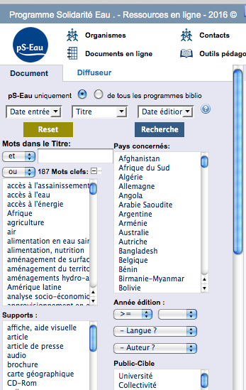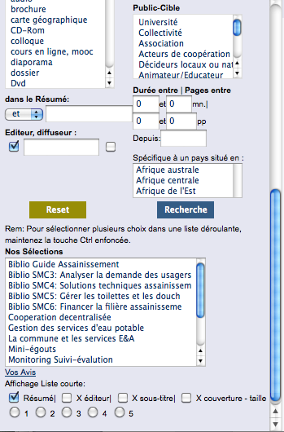

Affichage du résultat de recherche
Ci-dessous une recherche sur « accès à l’assainissement » ET « Haïti ». La recherche peut se faire par mots-clés dans le titre ou sur une liste de 187 mots clés (ici »accès à l’assainissement »).. La recherche reste visible et peut être modifiée à tout moment. Les lignes de résultats sont identifiées en deux couleurs alternées.
Lorsqu’on clique sur l’un des documents, ses informations de base et un résumé apparaissent dans le volet de gauche de l’écran, laissant visibles à la fois les options de recherche et la liste de résultats, ce qui permet de revenir en arrière, de choisir un autre document, de modifier la recherche.

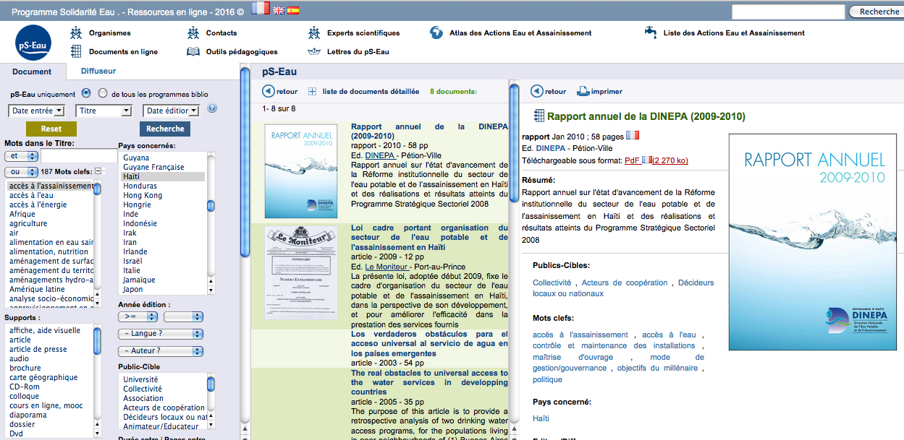
Affichage plus sommaire de la liste de résultats
Il est possible de n’afficher que peu d’informations sur les documents de la liste de résultats: titre, nature du document, année et nombre de pages, ce qui permet d’en visualiser un plus grand nombre sur le même écran.
Une ligne en bas de la barre de recherche permet de choisir d’afficher ou non le résumé, l’éditeur, le sous-titre, l’image de la couverture.

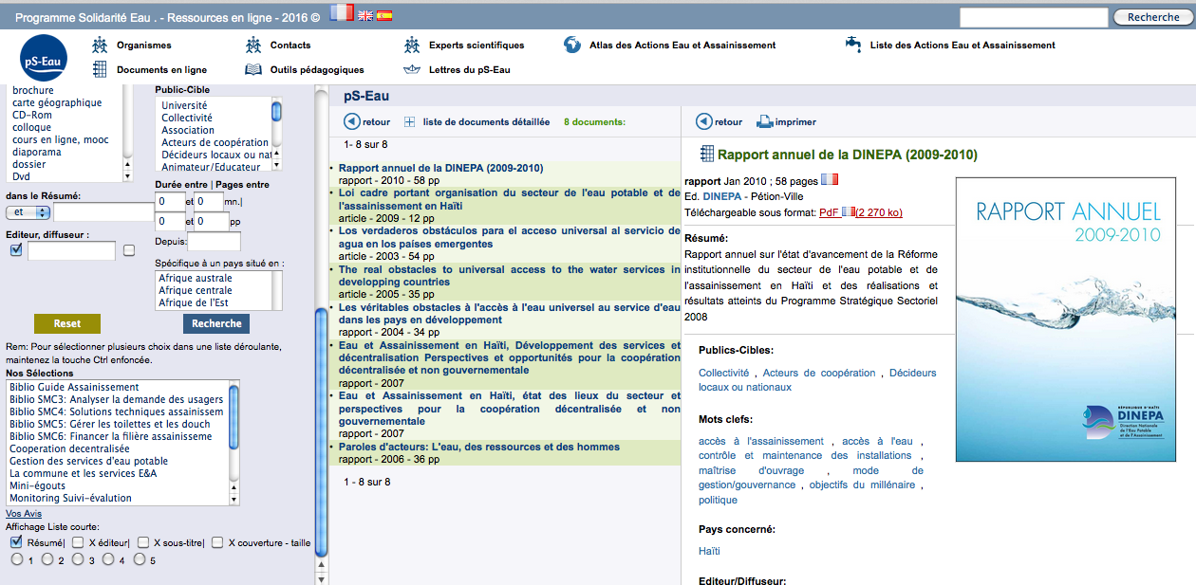
Une autre base documentaire de ps-eau est celle des actions sur l’eau et l’assainissement.
A partir de la même recherche multicritères que la base des documents de référence, on peut accéder aux projets réalisés ou en cours dans le domaine.
Ainsi pour la recherche « bornes-fontaines » ET « Haïti » on obtient en résultat de recherche la liste ci-dessous, et en cliquant sur l’un des résultats le descriptif présenté page suivante.

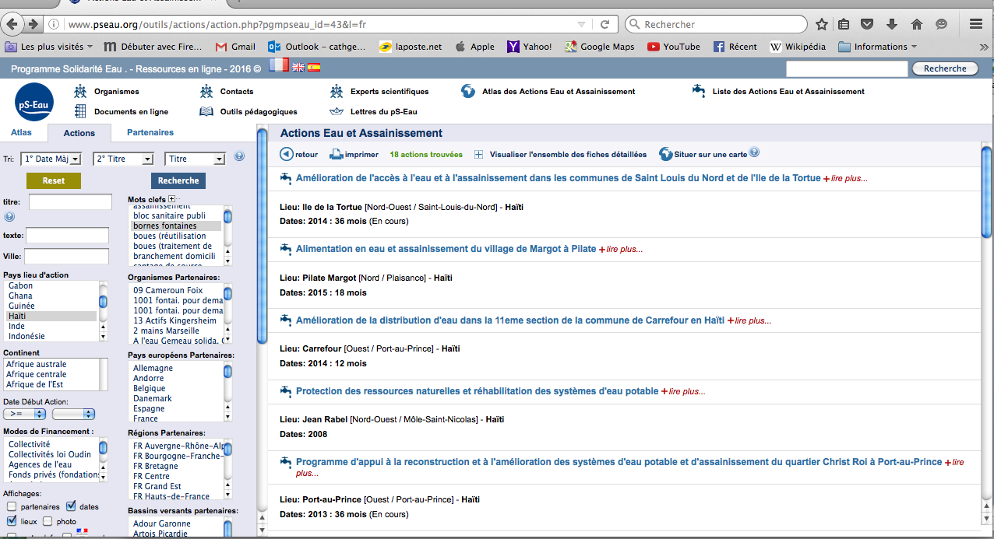
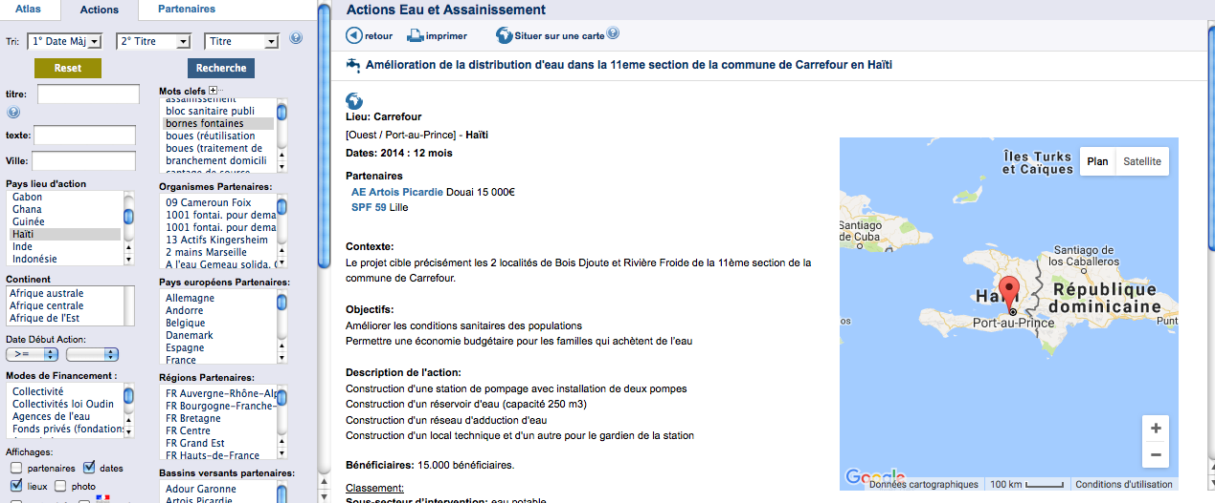

B- Espace documentaire de Profession Banlieue
www.professionbanlieue.org

L’association Profession Banlieue est un centre de ressources destiné aux professionnels de la politique de la ville en Seine-Saint-Denis. Cette association assure la mise en réseau des professionnels du développement social urbain entre eux, l’échange de savoir faire et la capitalisation d'expériences innovantes, la mise en relation des scientifiques et des professionnels du développement social urbain et la mise à disposition et la diffusion de l'information et des ressources à l'attention des professionnels.

L’Espace documentaire
www.professionbanlieue.org/c__1_205__Espace_documentaire_de_Profession_Banlieue.html
contient plus de 8000 références d’articles de presse, ouvrages, revues, DVD…
des cartes sur la Seine-Saint-Denis (aménagement, transport, éducation, politique de la ville…)
des documents techniques comme des exemples de cahiers des charges,
des liens vers des ressources statistiques ou documentaires.

Options de recherche
La recherche multicritères s’effectue avec les options Et, Ou ou SAUF pour chaque critère. Une recherche fine peut se faire sur les mots ou expressions contenues dans le titre, le résumé, les descripteurs, la source (voir ci dessous les options et leur déroulé).
La recherche ci dessous porte sur les documents dont le titre contient « Saint-Denis » et dont le résumé comporte les mots « réhabilitation » OU « rénovation ». On peut aussi choisir de n’afficher qu’un type de document (article, ouvrage, revue etc..).

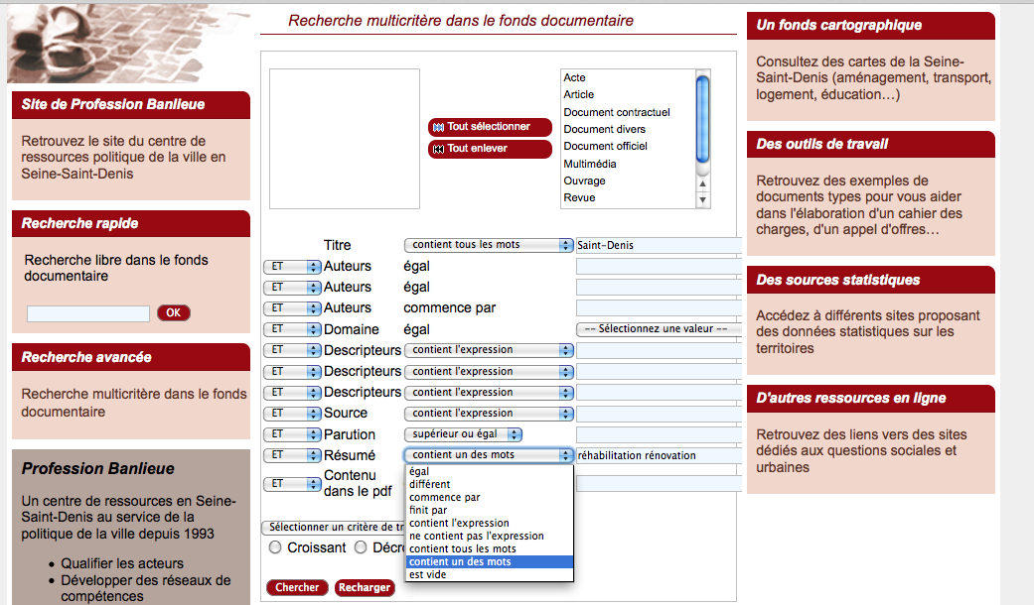
Affichage des résultats
La liste de résultats comporte devant chaque document un pictogramme désignant le type de document (on peut le fait apparaître sous forme texte en passant la souris dessus). Dans la barre latérale de droite
apparaissent des détails avec la fréquence des items sur les documents de la liste de résultats.
Le bouton Afficher permet de choisir l’option « Liste de résultats(PDF) » pour exporter cette liste en format pdf.
La recherche ne reste pas affichée mais on peut y retourner en cliquant sur le bouton « Affiner la recherche ».
En cliquant sur les sources soulignées, on peut obtenir la liste des documents provenant de cette source.

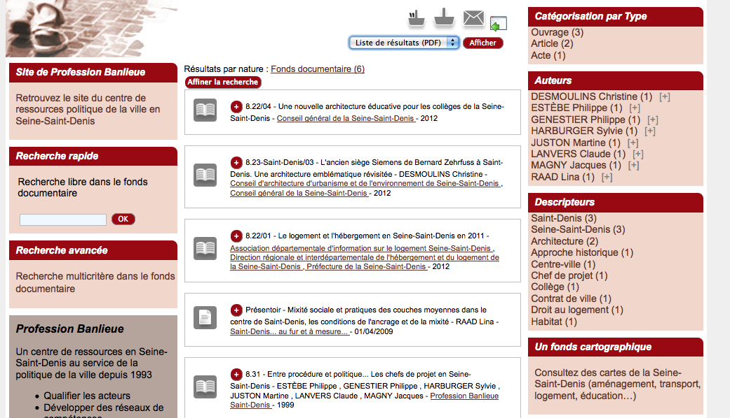
C- Base de données urbaines Urbamet
Urbamet est une base de données bibliographiques française coproduite par le CRDANL (Centre de Ressources Documentaires Aménagement Logement Nature). Elle couvre l’aménagement, les villes, l’habitat et le logement, l’architecture, les équipements collectifs, les transports, les collectivités locales etc., propose aujourd’hui plus de 230 000 références de documents. Elle couvre principalement la France et l’Europe, les grandes métropoles mondiales et les pays en développement. Les documents sont accessibles physiquement au CRDANL et quelques milliers seulement sont disponibles en PDF sur le site.
Les 2 dernières années sont consultables gratuitement sur le site.
D’autre part le portail URBADOC, accessible sur abonnement, rassemble les principales banques de données françaises, britanniques, espagnoles, italiennes et allemandes, organismes fondateurs d’Urbandata-URBAMET (France) , Greater London Authority (Grande-Bretagne), Instituto de Estudios Documentales sobre Ciencia y Tecnologia (IEDCYT, Espagne), ARCHINET (Italie), Deutsches Institut für Urbanistik (Allemagne).

Options de recherche
Exemple de recherche sur « réhabilitation » ET « Haïti ». On peut combiner les recherches en utilisant ET, OU ou SAUF sur chacun des critères de tri. On peut choisir peu de critères au début et enrichir au fur et à mesure pour diminuer et mieux la liste de résultats.

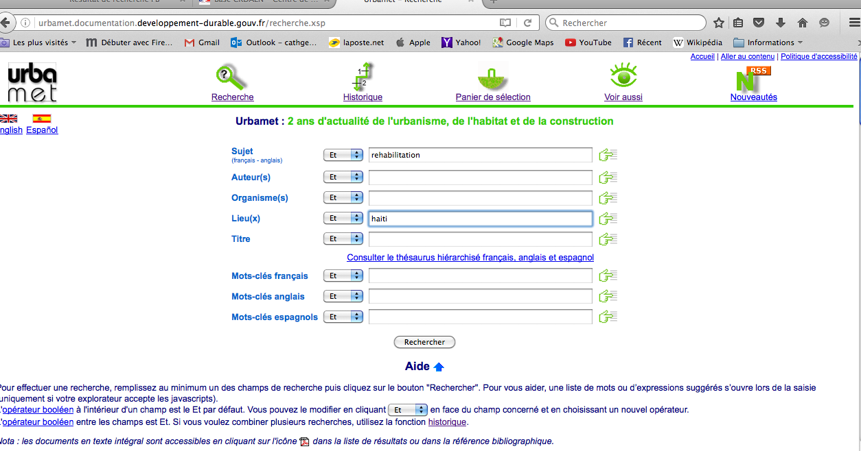

Ces indications de recherche s’affichent sous l’écran de recherche.
Pour vous aider, une liste de mots ou d’expressions suggérés s’ouvre lors de la saisie (uniquement si votre explorateur accepte les javascripts).
L’opérateur booléen à l'intérieur d'un champ est le Et par défaut. Vous pouvez le modifier en cliquant en face du champ concerné et en choisissant un nouvel opérateur.
L’opérateur booléen entre les champs est Et.
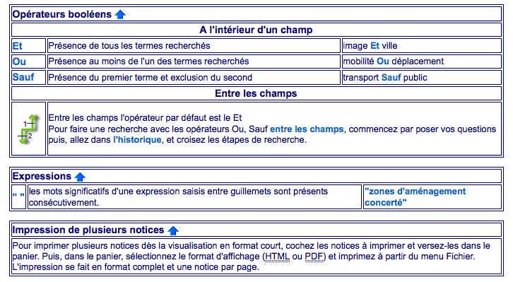

Affichage des résultats de recherche
Affichage d’une liste de résultats, avec seulement titre, auteur, date, cote de la bibliothèque physique.
La recherche ne reste pas visible.
Il faut entrer dans le document lui même pour avoir plus de précisions. Dans le cas de cette recherche, aucun des documents n’est téléchargeable, puisque l’icône PDF n’apparaît pas.
Lorsqu’on clique sur le document, apparaissent les informations de base et un petit résumé.
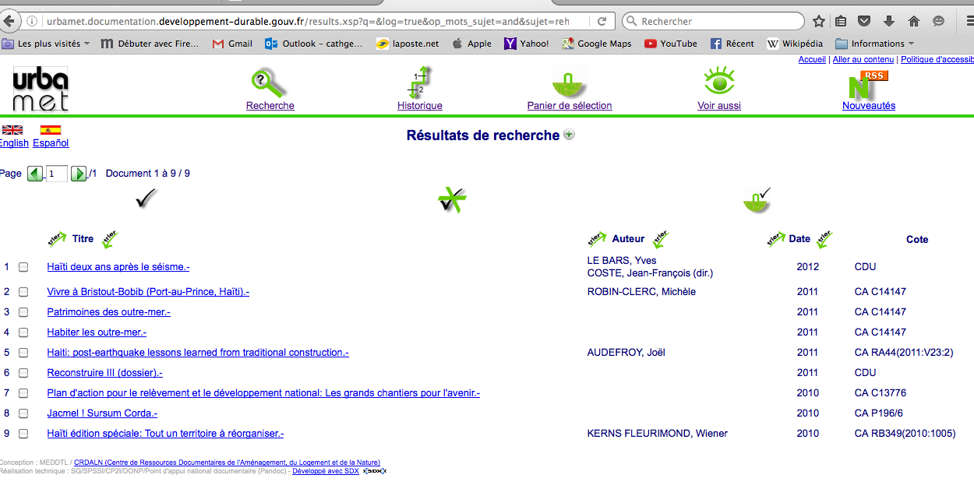

6- B Interface utilisateur (suivi du plan d’action)

1. La page d’accueil :
Elle comprend :
- Une présentation de la base documentaire, son objet, son montage institutionnel, en la resituant dans l’ensemble des autres bases dans le domaine
- Le moteur de recherche
- Le lien vers le site du MTPTC (s’il est distinct) et vers les principaux autres sites fournisseurs de données utiles au domaine urbain
- Les crédits et mentions légales
- Un contact (choisir s’il est direct avec des coordonnées ou seulement par formulaire)

2. Le moteur de recherche
- Il propose une recherche simple par mots-clés et une recherche multicritères
- Si plusieurs mots-clés sont choisis il doit afficher un résultat croisant tous ces mots clés
- Il comporte une fonction « Aide » visible
- L’idéal serait que le nombre de documents trouvés s’affiche au fur et à mesure que l’utilisateur remplit les options de recherche, par contre que leurs résumés ne s’affichent effectivement que lorsque l’utilisateur le demande (clic sur Rechercher)

La recherche simple :
- L’utilisateur saisit des mots qu’il peut combiner avec une liaison par ET, OU et SAUF qu’il peut affiner en renseignant un ou plusieurs champs (voir exemple du site URBAMET)

La recherche multicritères
- L’utilisateur peut renseigner un ou plusieurs champs, dont certains sont accessibles en saisie libre, d’autres en menu déroulant, avec les fonctions ET, OU, SAUF
- Auteur : saisie libre
- Editeur : saisie libre
- Commanditaire : choix dans menu déroulant et saisie libre à l’intérieur de chaque niveau
- Langue : faire un ou plusieurs choix dans un menu déroulant
- Date de publication ou de création : saisie d’une date ou d’une période entre deux dates, ou avant, après telle date
- Nature du document: faire un ou plusieurs choix dans un menu déroulant
- Domaine : faire un ou plusieurs choix dans un menu déroulant avec possibilité de saisie libre en sous domaines
- Localisation géographique : choix dans menu déroulant pour certains niveaux géographiques mais possibilité de saisie libre à l’intérieur de chaque niveau.

3. L’affichage des résultats
Pendant toute la recherche, y compris après l’affichage des résultats, le moteur de recherche, les mots clés sélectionnés et le nombre de documents trouvés restent apparents (c’est important pour l’utilisateur et lui permet aussi de revenir sur tout ou partie de se recherche).

La recherche aboutit à une liste de résultats comportant
- le type de document
- son titre
- le-les auteur(s)
- l’éditeur
- l’année de parution

Pour faciliter la lecture on peut choisir les options suivantes :
- Chaque résultat est surligné d’une couleur différente de celui qui le précède et de celui qui le suit
- Le type de document est identifié par un pictogramme placé en tête de ligne (en plus de son identification dans le texte de la ligne)
- Le résumé du document apparaît en passant la souris sur son titre (sans quitter la page de la liste des résultats)
- L’utilisateur peut trier la liste en fonction du critère qu’il choisit en cliquant dessus

Conditions d’accès
L’accès dépend du statut de l’utilisateur, les conditions d’accès pour chaque statut doivent être précisées dans le cahier des charges définitif.

- Simple utilisateur :
- l’accès est il gratuit ?
- le téléchargement est-il libre (sous réserve des informations contenues dans le champ « Propriété des données »)
- même si l’accès est gratuit, l’utilisateur doit il créer un compte utilisateur ? (une étape de plus pour l’utilisateur mais avantage pour analyser plus finement l’utilisation effective de la base) ou doit il créer un compte utilisateur seulement s’il veut télécharger un document ?
- Partenaires amenés à saisir et modifier des données
Pour chaque structure contribuant à l’alimentation de la base documentaire et ayant le souhait et la possibilité de saisir et modifier des données, doivent être définis :
- Quelle (s) personne (s) sera chargée de cette tâche (cette personne devra suivre la formation prévue)
- Quelles conditions techniques sont à respecter
- Quelles sont les limites de sa saisie (par exemple n’auront accès en saisie/modification qu’à leurs propres données, ou pourront alimenter telle ou telle catégorie de données)
- Administrateurs
Il s’agit bien sûr de l’équipe responsable de la gestion de la base documentaire mais cette tâche peut être partagée avec d’autres dans le cadre d’un partenariat rapproché, avec un petit nombre de personnes. Elles auront à gérer les utilisateurs, contrôler les données saisies, gérer les statistiques d’utilisation de la base. Elles auront aussi une fonction de veille sur les documents manquants ou inadaptés à l’utilisation.

7. Contacts pour une assistance technique pour le développement de la base documentaire

La Direction des Travaux Publics, Maitre d’ouvrage décidera d’un ou plusieurs prestataires susceptibles de fournir une assistance technique pour le développement de la base documentaire et des formation associés. Nous nous sommes de notre coté comme indiqué dans le rapport, inspiré des conseils du Centre de Ressources Documentaires Aménagement, Logement, Nature (CRDALN) du Ministère Français de l'Egalité des Territoires et du Logement, afin de mieux connaître les possibilités d’éventuels échanges coopératifs.
Le CRDALN) détient une importante base de données sur l’aménagement, les villes, l’urbanisme, l’habitat et l’eau dans le monde et les pays francophones. Les ressources documentaires rassemblent des documents collectés depuis une quarantaine d’années sur de nombreux pays. Le CRDALN coproduit une base de données bibliographique spécialisée de 250 000 références « URBAMET » constituée en réseau, qui s’adresse aux urbanistes, architectes et professionnels de la ville de tous pays. Elle couvre les grandes métropoles mondiales et les pays en développement. Les deux dernières années de la base de données peuvent être consultées gratuitement sur le site.
Le CRDALN mène par ailleurs des activités de conseil, de coopération et d’échange avec l’étranger, à partir de son expérience, et peut apporter une assistance technique sur la conception et la gestion de portail documentaire sur l’urbain ainsi qu’héberger des stagiaires étrangers pour la formation de documentaliste.

www.cdu.urbanisme.developpement-durable.gouv.fr
www.urbamet.com

